МЕЖПРАВИТЕЛЬСТВЕННАЯ ОКЕАНОГРАФИЧЕСКАЯ КОМИССИЯ
(ЮНЕСКО)

Тридцать третья сессия Ассамблеи
ЮНЕСКО, Париж, 25 июня – 3 июля 2025 г.

Пункты 5.1 и 5.4 предварительной повестки дня

Проект программы и бюджета на 2026-2027 гг. (проект документа 43 С/5), первое двухлетие четырехлетнего периода 2026-2029 гг.

Резюме
Введение
Часть I – Проект программы и бюджета на 2026-2027 гг., представленный в рамках проекта документа ЮНЕСКО 43 С/5 на 221-й сессии Исполнительного совета (221 ЕХ/20)
Часть II – Подробный план работы МОК, подготовленный на основе изложенных в резолюциях МОК A-32/4 и EC-57/2 рекомендаций государств-членов
Предлагаемое решение приводится в предварительном документе о принятых и предлагаемых мерах (IOC/A-33/AP Prov.) под номером A-33/5.1.

Введение
- Предложения ЮНЕСКО по программе и бюджету на первое двухлетие четырехлетнего периода 2026-2029 гг. направлены на достижение четырех стратегических целей среднесрочной стратегии на 2022-2029 гг.
- Раздел МОК в проекте программы и бюджета ЮНЕСКО 43 С/5, представленный в части I настоящего документа, призван содействовать достижению стратегической цели 2 ЮНЕСКО:
«Примирение человечества с природой» и ее итогового результата 2: «Мир, в котором признается ценность биоразнообразия, водных ресурсов и Мирового океана и обеспечивается устойчивое управление ими в целях решения задач, связанных с изменением климата, и содействия работе в области климата».
- В отношении предложения по обычному бюджету (установленные взносы государств-членов) в обычный бюджет 43 С/5 необходимо будет включить дополнительные фиксированные расходы, обусловленные конкретными решениями Исполнительного совета и Генеральной конференции ЮНЕСКО, а также инфляционные корректировки, включая увеличение расходов на персонал. Подробная информация о характере этих расходов содержится в резюме, включенном в документ 221 EX/20. Учитывая эти фиксированные расходы и просьбу Исполнительного совета ЮНЕСКО о выборе вариантов бюджета, ЮНЕСКО представила три варианта верхнего предельного уровня своего обычного бюджета:
- Сценарий 1: нулевой реальный рост (НРР), обеспечивающий сохранение осторожного подхода к бюджету с частичной поправкой на инфляцию при сохранении общих бюджетных ограничений – общий верхний предельный уровень для ЮНЕСКО составляет 719,7 млн. долл., ассигнования МОК – 21 874 400 долл.
- Сценарий 2: нулевой номинальный рост (ННР-1), обеспечивающий сохранение номинального уровня обычного бюджета 42 С/5 с учетом всех фиксированных расходов и решений о дополнительном финансировании – общий верхний предельный уровень ЮНЕСКО 685,4 млн. долл. и ассигнования МОК – 20 707 320 долл.
- Сценарий 3: нулевой номинальный рост (ННР-2), обеспечивающий сохранение номинального уровня обычного бюджета 42 С/5 с частичной отсрочкой некоторых расходов – общий верхний предельный уровень ЮНЕСКО 685,4 млн. долл. и ассигнования МОК – 20 983 999 долл.
- Поскольку все три сценария не предусматривают создания новых должностей для МОК, финансируемых из обычного бюджета, а лишь покрывают обусловленное регламентирующими факторами увеличение расходов на персонал при том же числе должностей, что и в документе 42 С/5, многие важнейшие области работы Комиссии остаются с неукомплектованным штатом сотрудников, что в конечном итоге скажется на ее способности удовлетворять ожидания государств-членов.
- Воздействие обусловленного регламентирующими факторами увеличения расходов на персонал приведет к сокращению бюджета на мероприятия по сравнению с документом 42 C/5 на 4,5% в рамках сценария НРР, 17,4% в рамках ННР-1 и 14,3% в рамках ННР-2.
- В двухлетний период 2026-2027 гг. МОК прогнозирует привлечь 22,3 млн. долл. добровольных взносов, что на 18,7% меньше, чем в предыдущий двухлетний период. Этот прогноз отражает реалистичную оценку имеющихся ресурсов и возможностей Секретариата по осуществлению программ.

Таблица 1. Сравнение бюджетов МОК в документе 42 С/5 и проекте документа 43 С/5 (в тыс. долл.)
Обычный бюджет | 42 C/5 |  | Проект документа 43 C/5
Обычный бюджет |  |  | ННР-1 |  | ННР-2 |  | НРР
Обычный бюджет | долл. | % | долл. | % | долл. | % | долл. | %
Мероприятия/за искл.  расходов на персонал | 9 032 | 43 % | 7 463 | 36 % | 7 740 | 37 % | 8 630 | 39 %
Расходы на персонал | 12 102 | 57 % | 13 244 | 64 % | 13 244 | 63 % | 13 244 | 61 %
Итого | 21 134 |  | 20 707 |  | 20 984 |  | 21 874
Добровольные взносы – целевой показатель | 27 156 |  | 22 355 |  | 22 355 |  | 22 355
Комплексные  бюджетные рамки | 48 290 |  | 43 062 |  | 43 339 |  | 44 229

Часть I
Проект документа 43 С/5, программа и бюджет МОК на 2026-2027 гг.

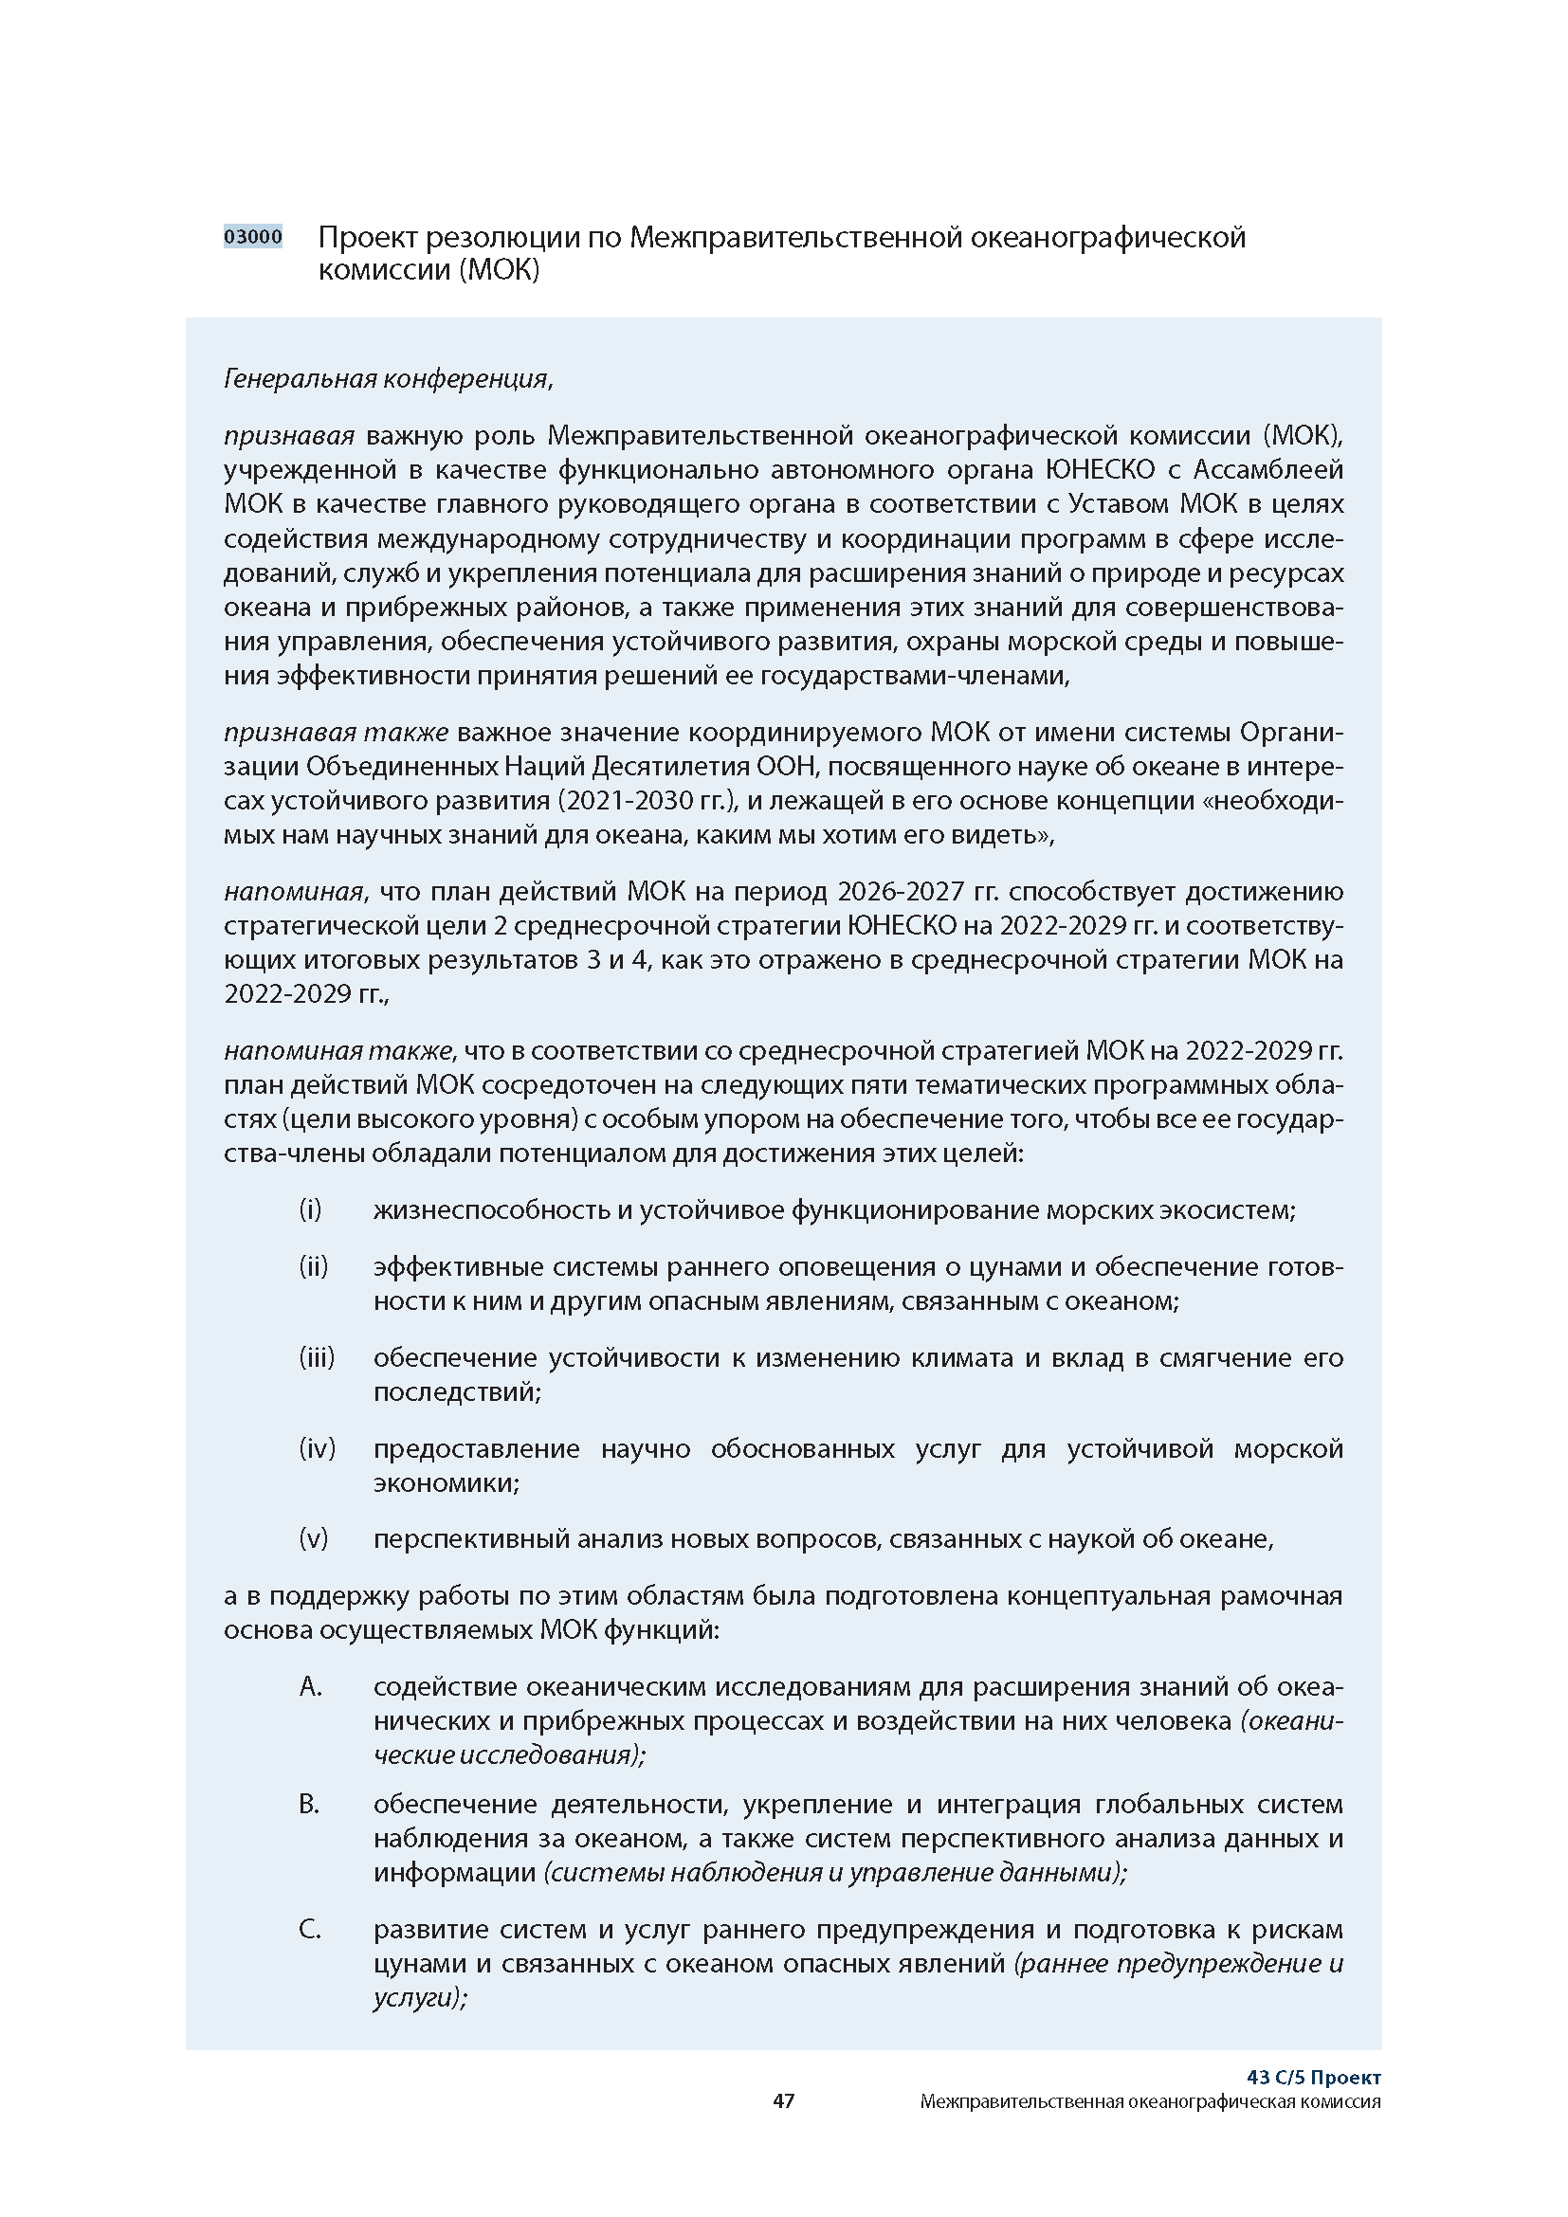
Представлены Исполнительному совету ЮНЕСКО на его 221-й сессии (221 ЕХ/20)

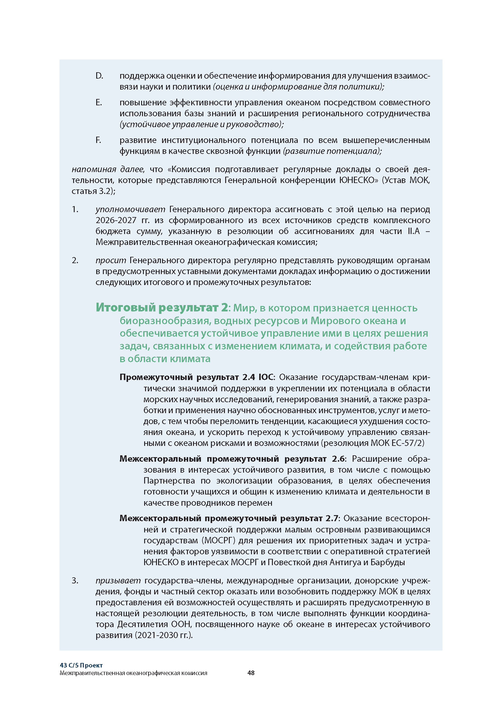

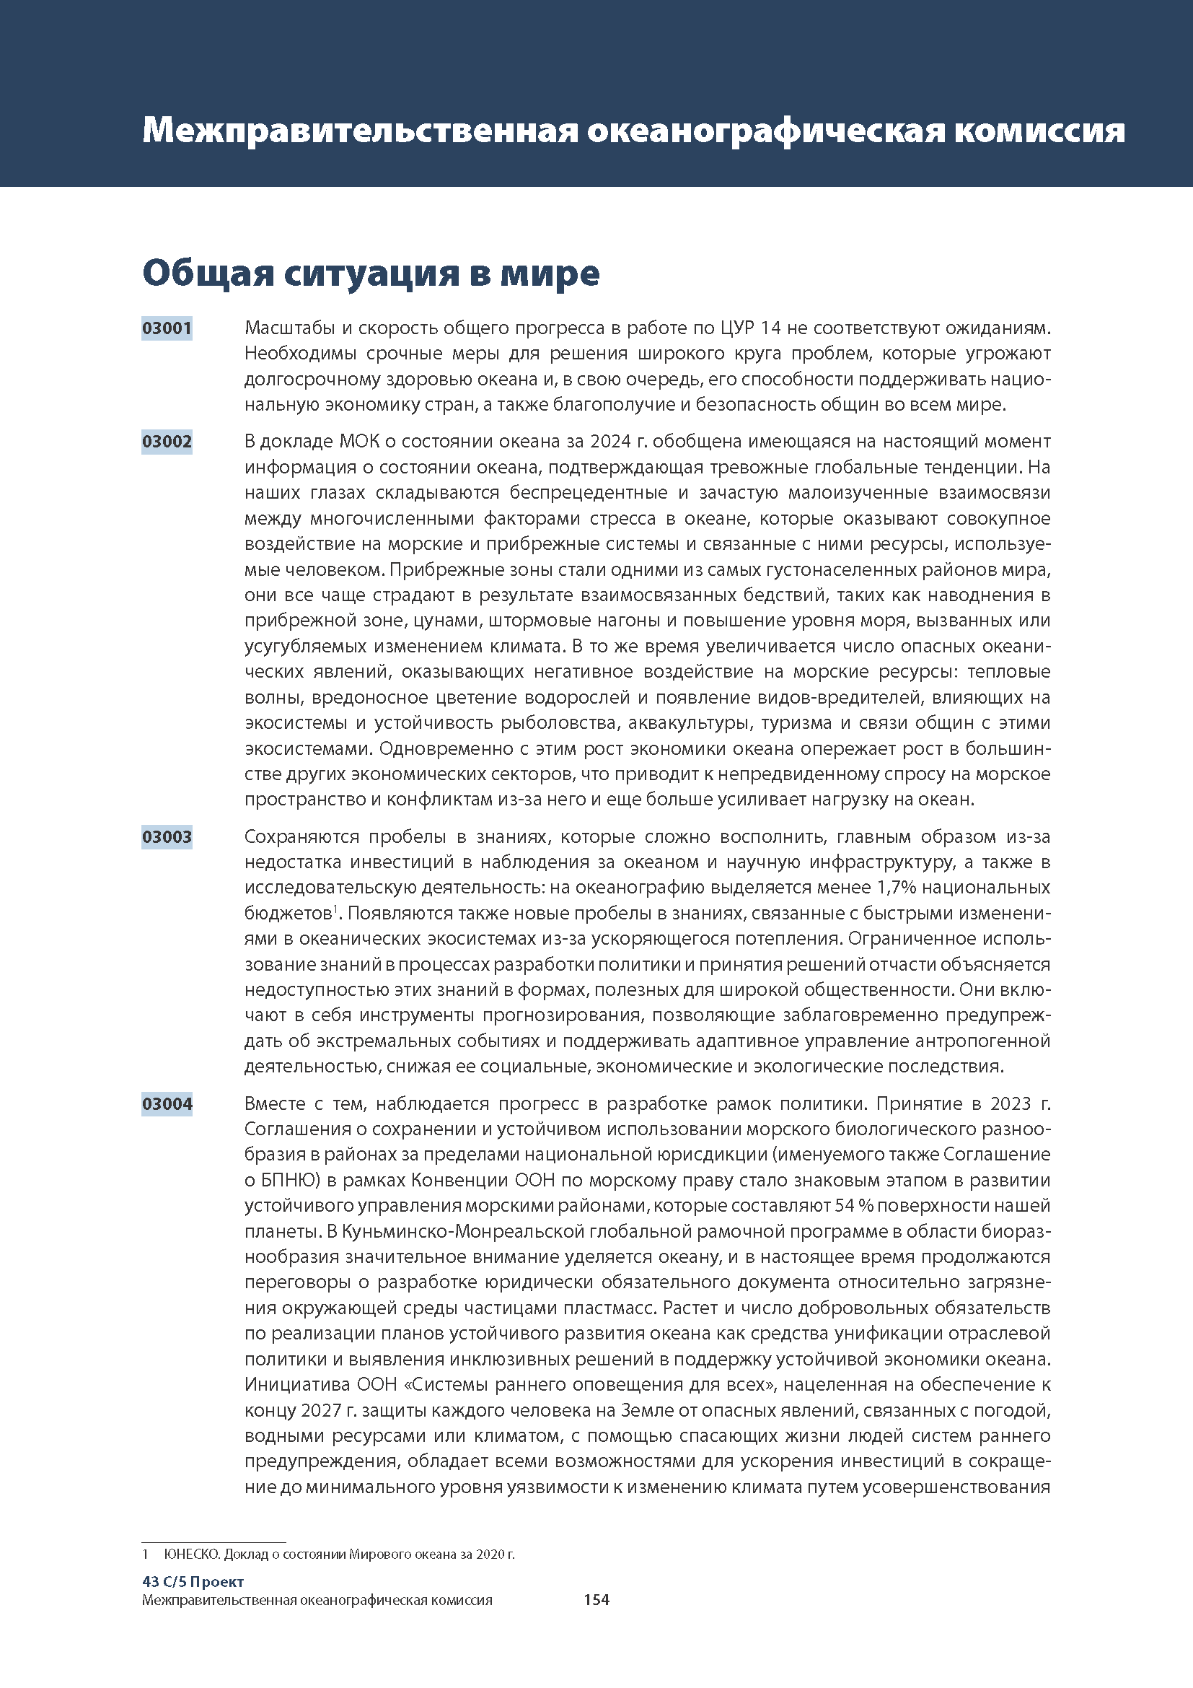
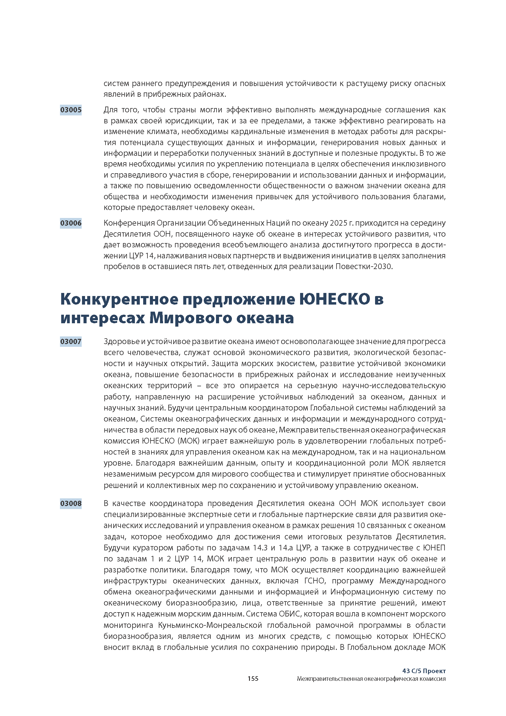
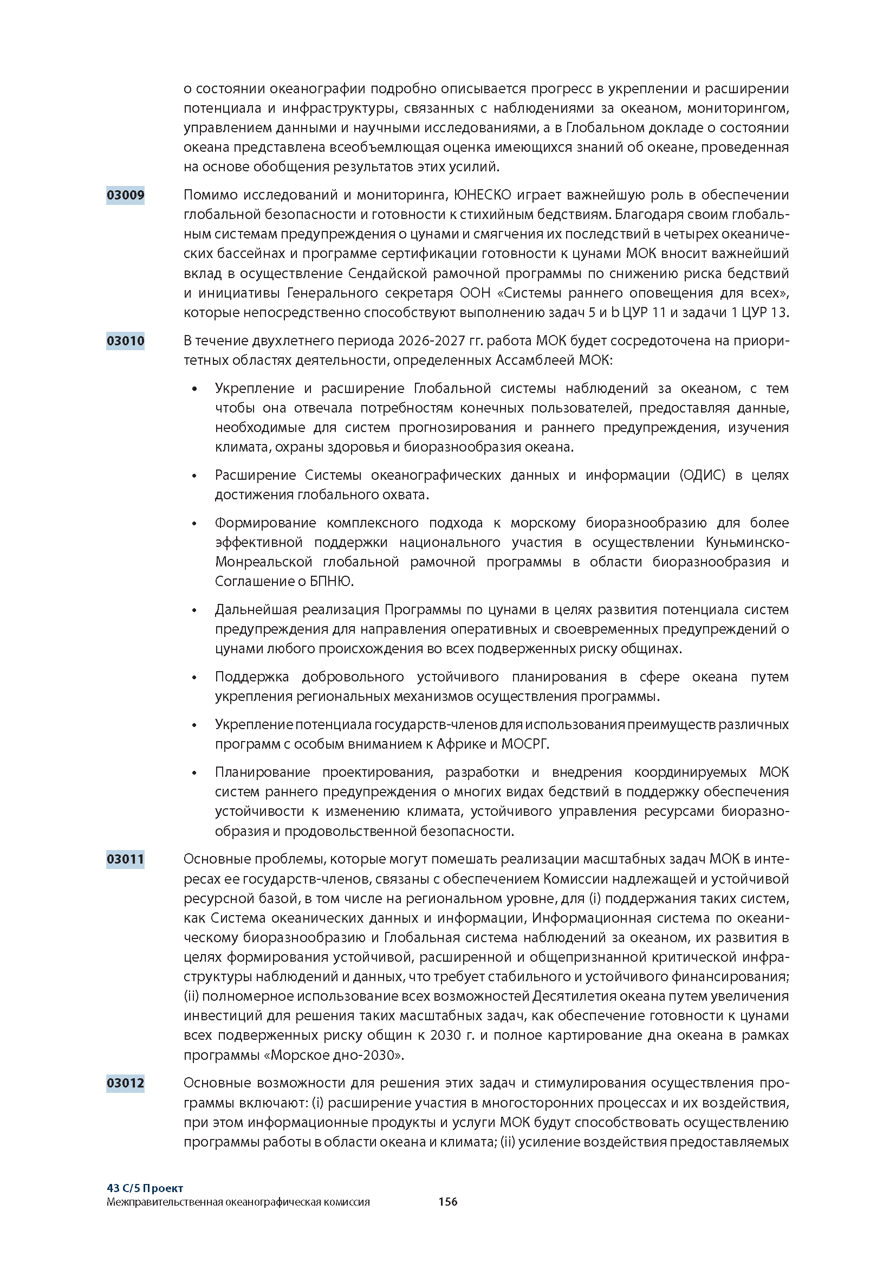
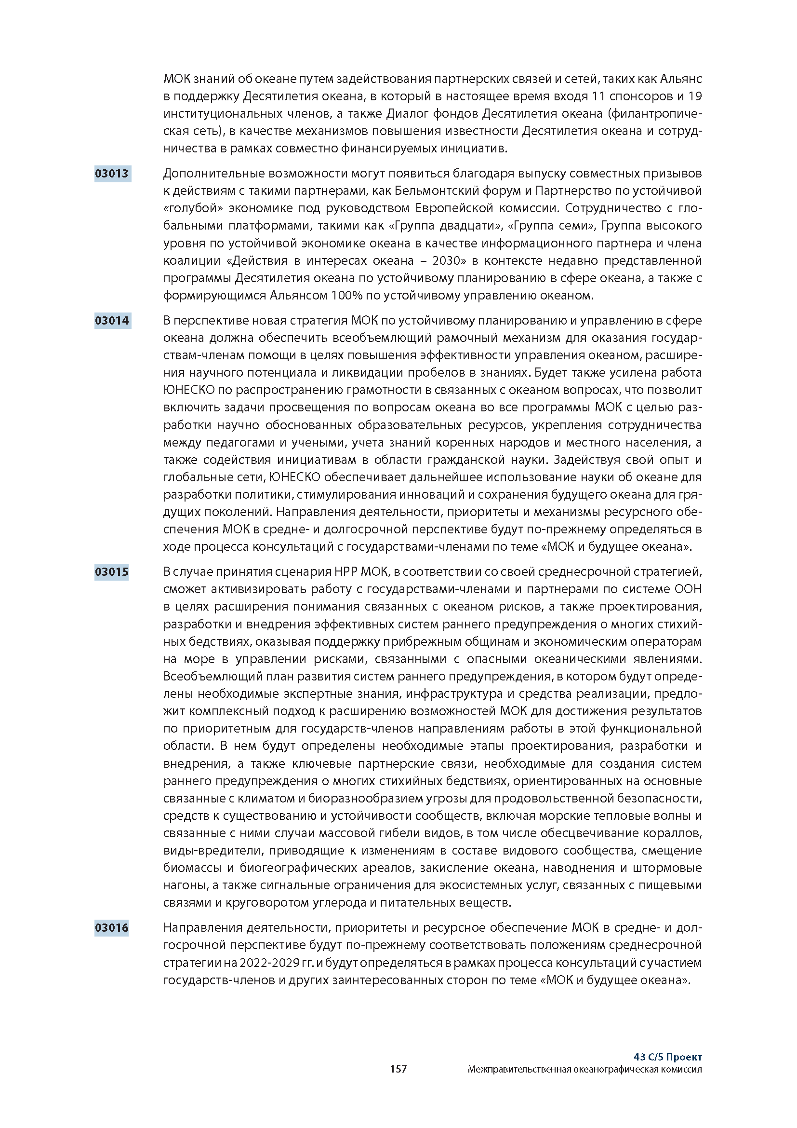
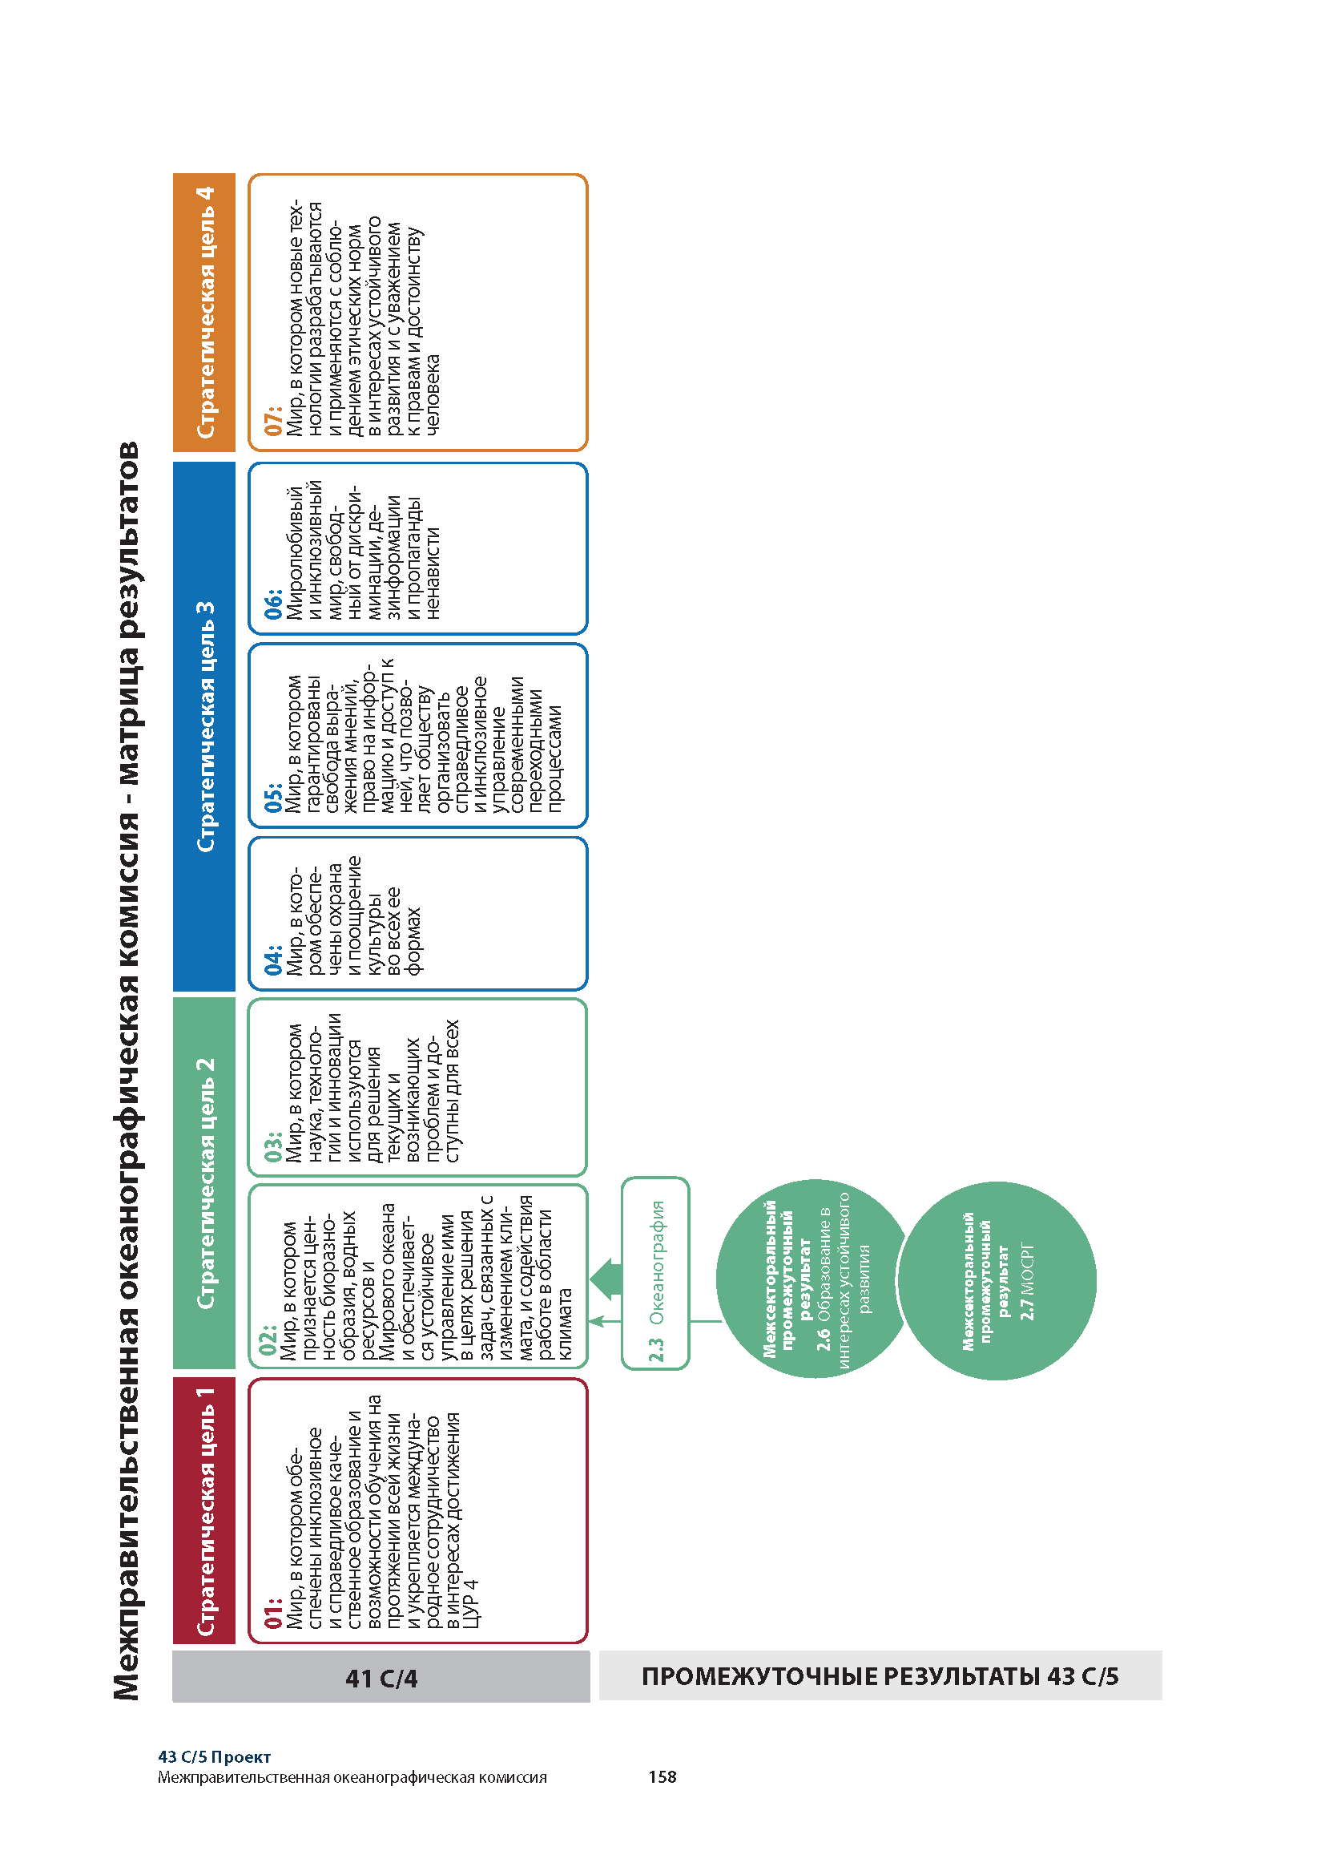
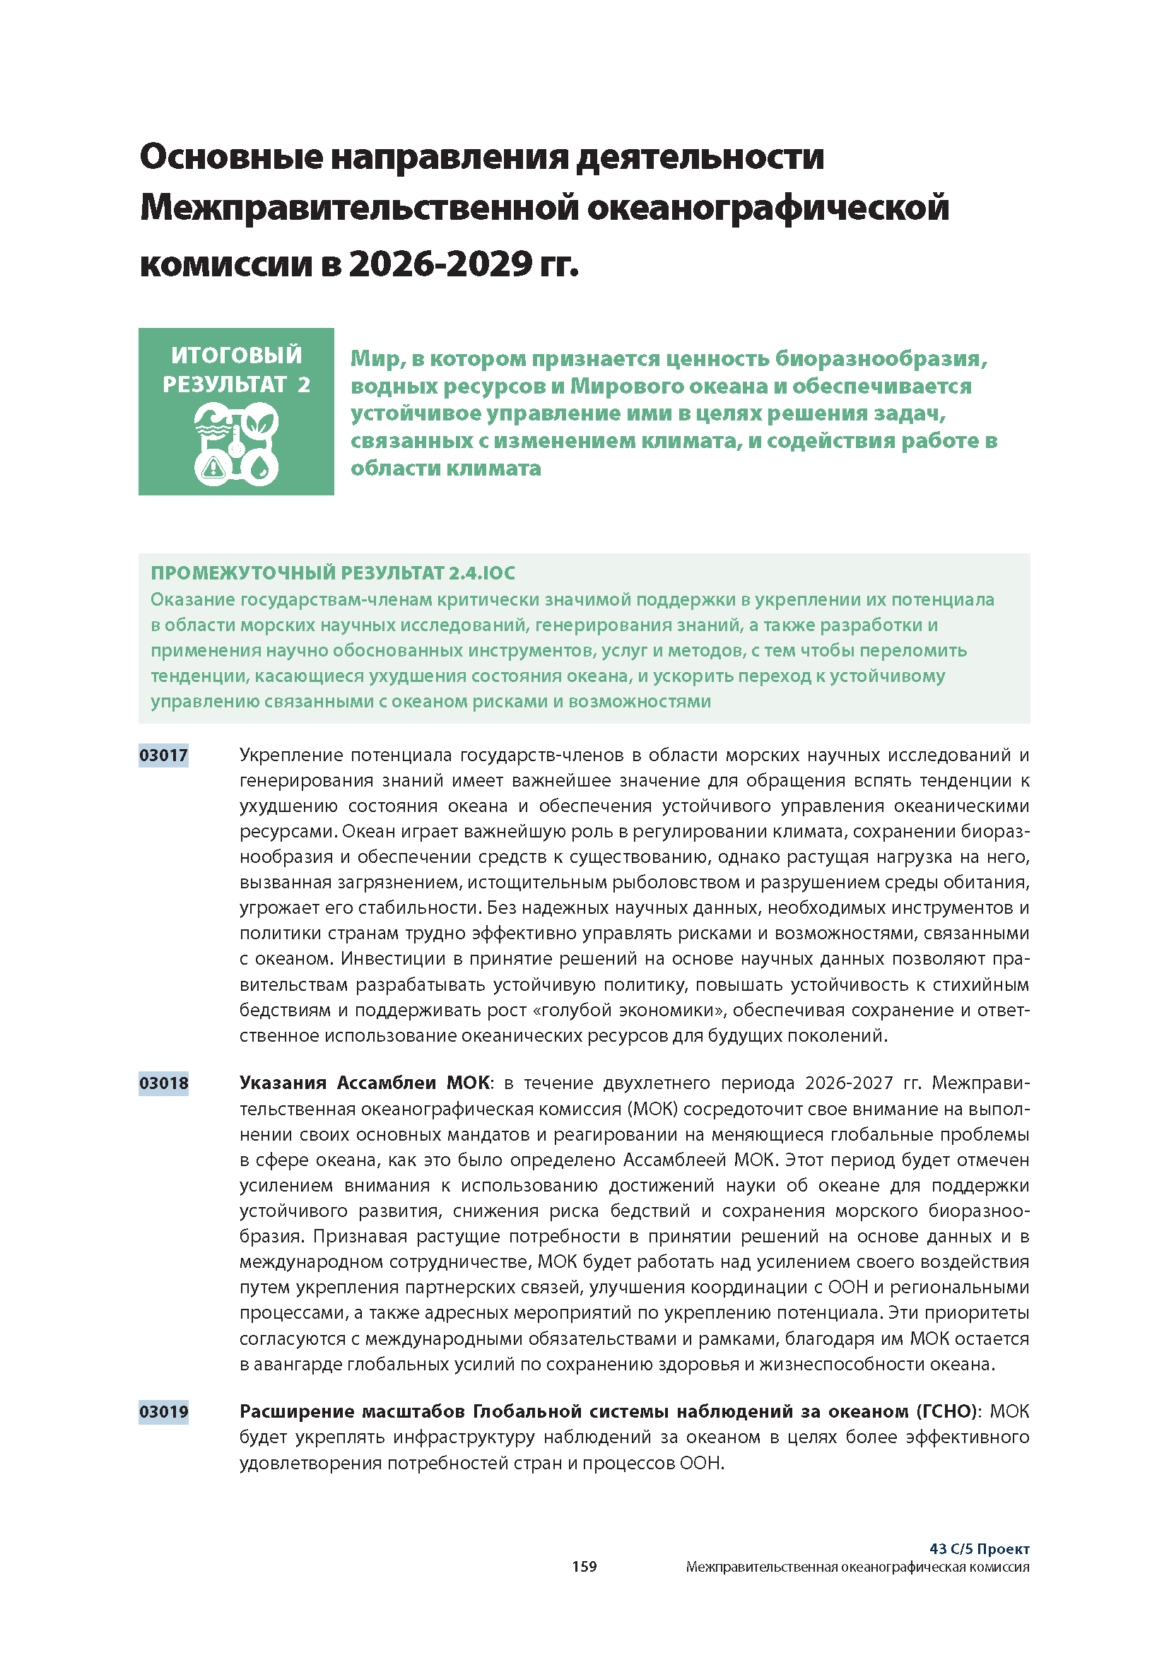
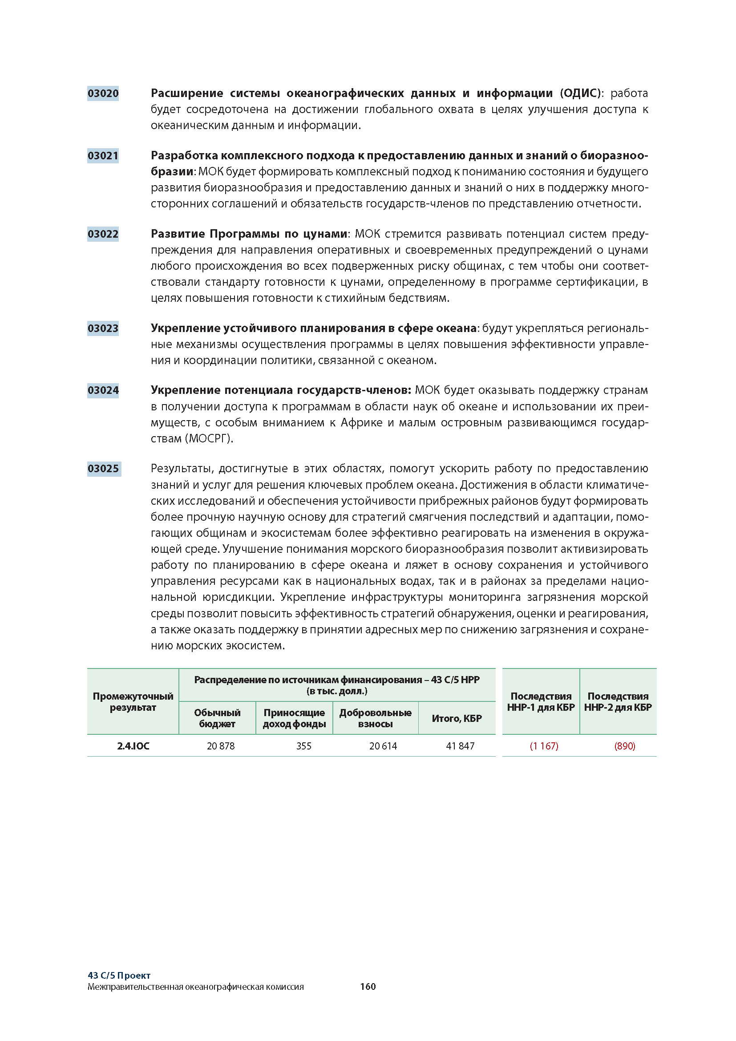
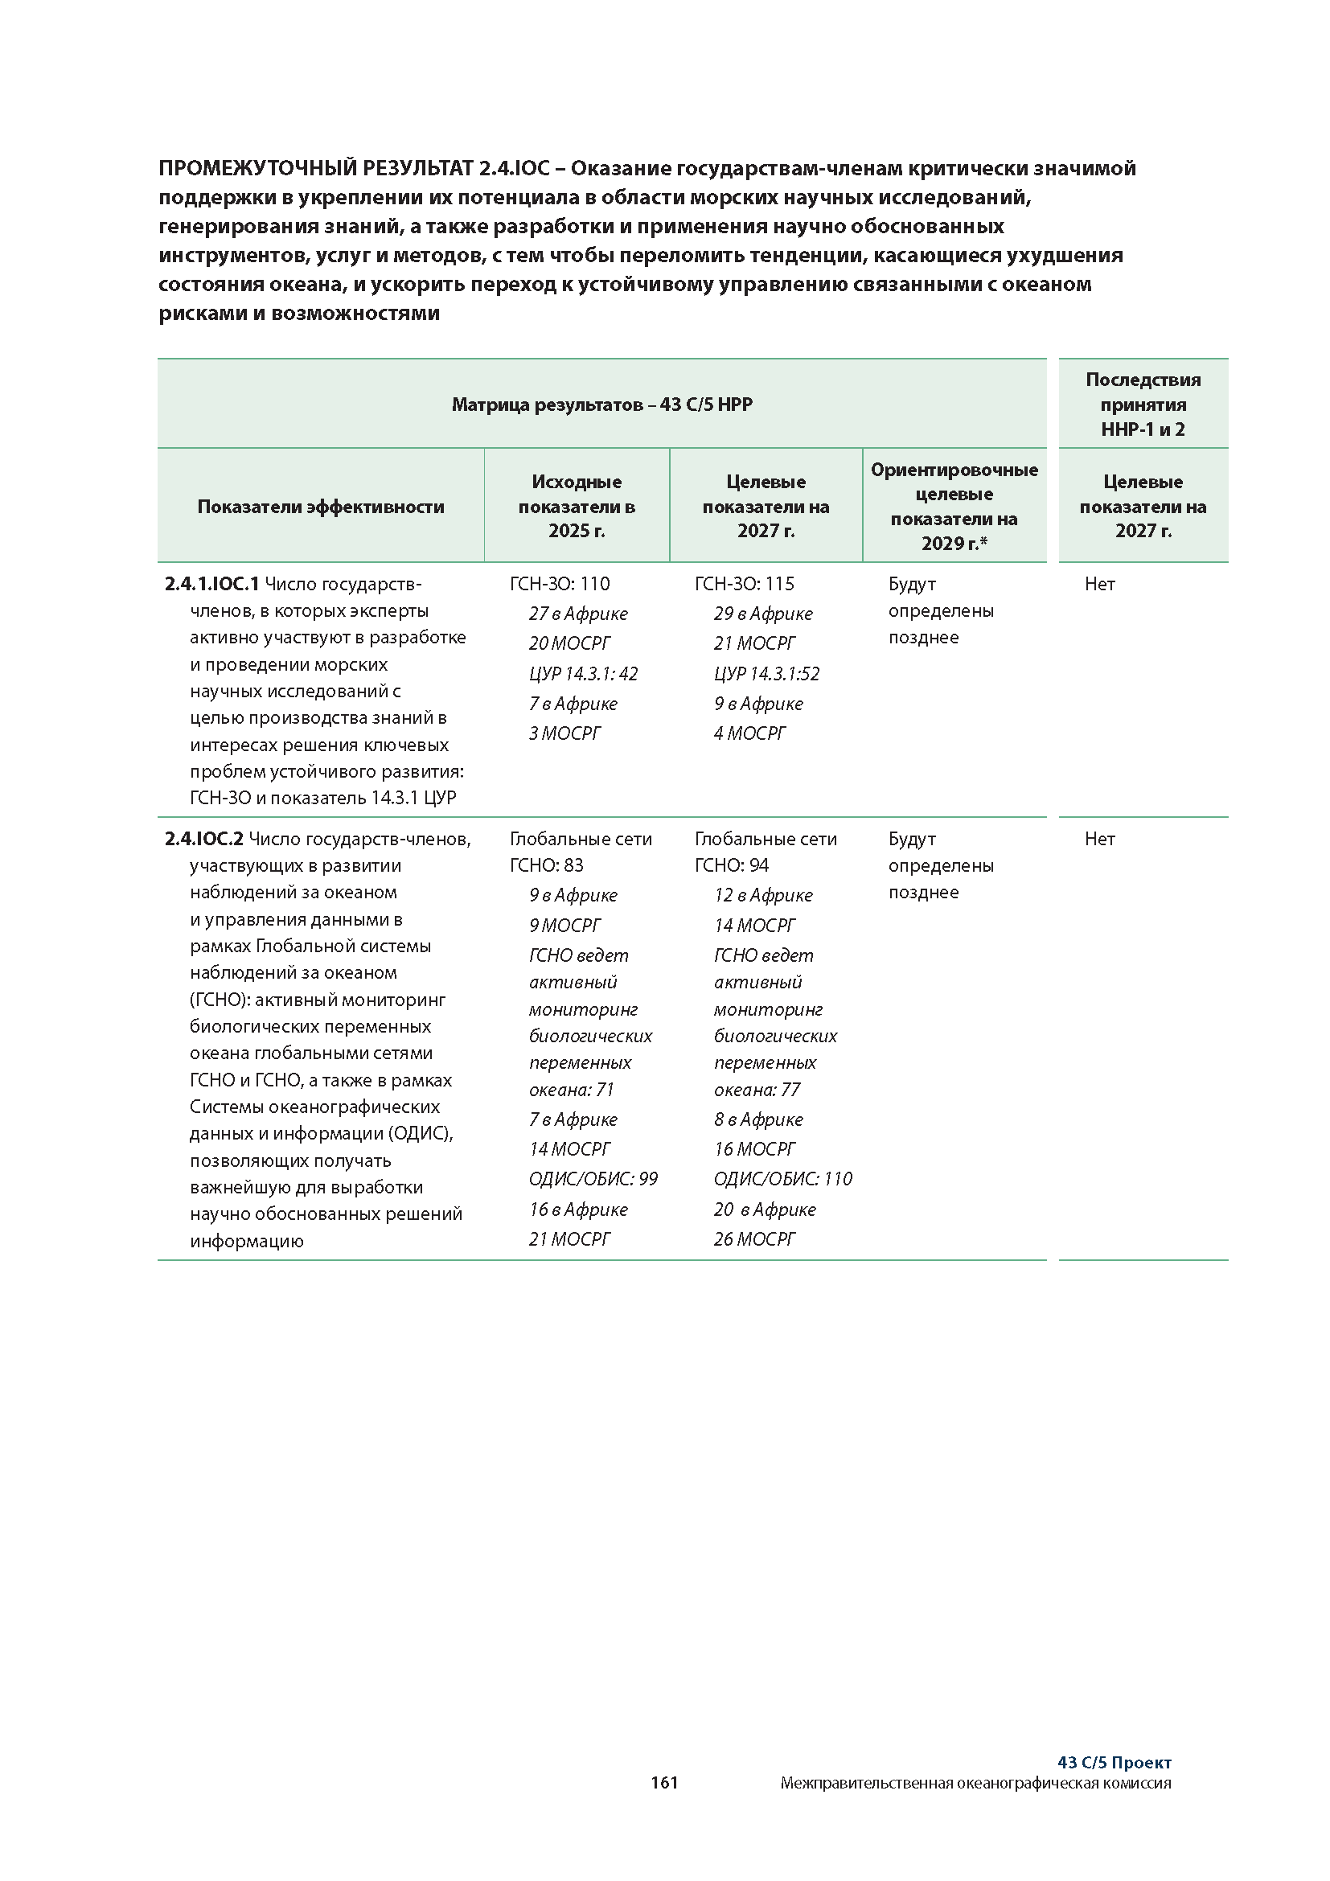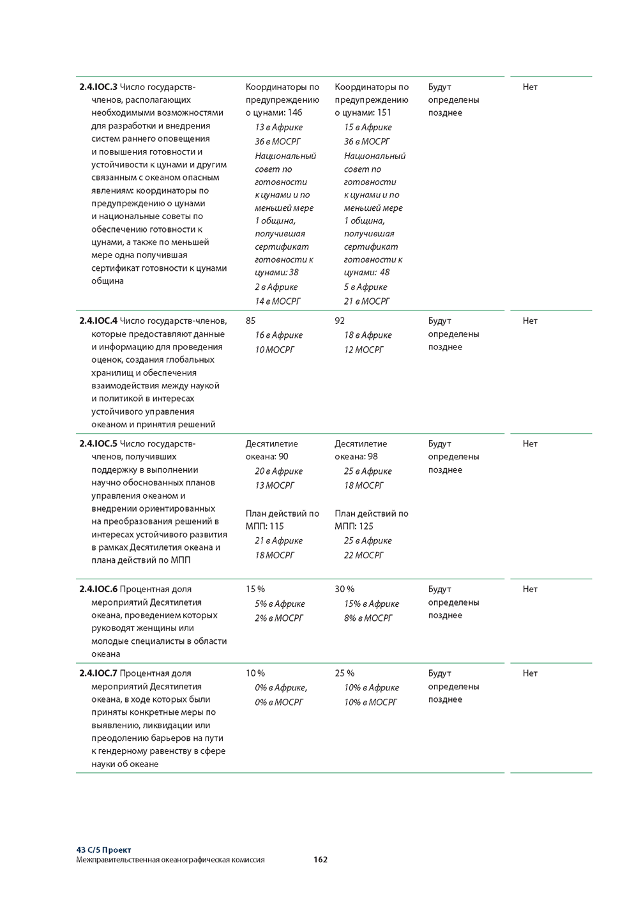
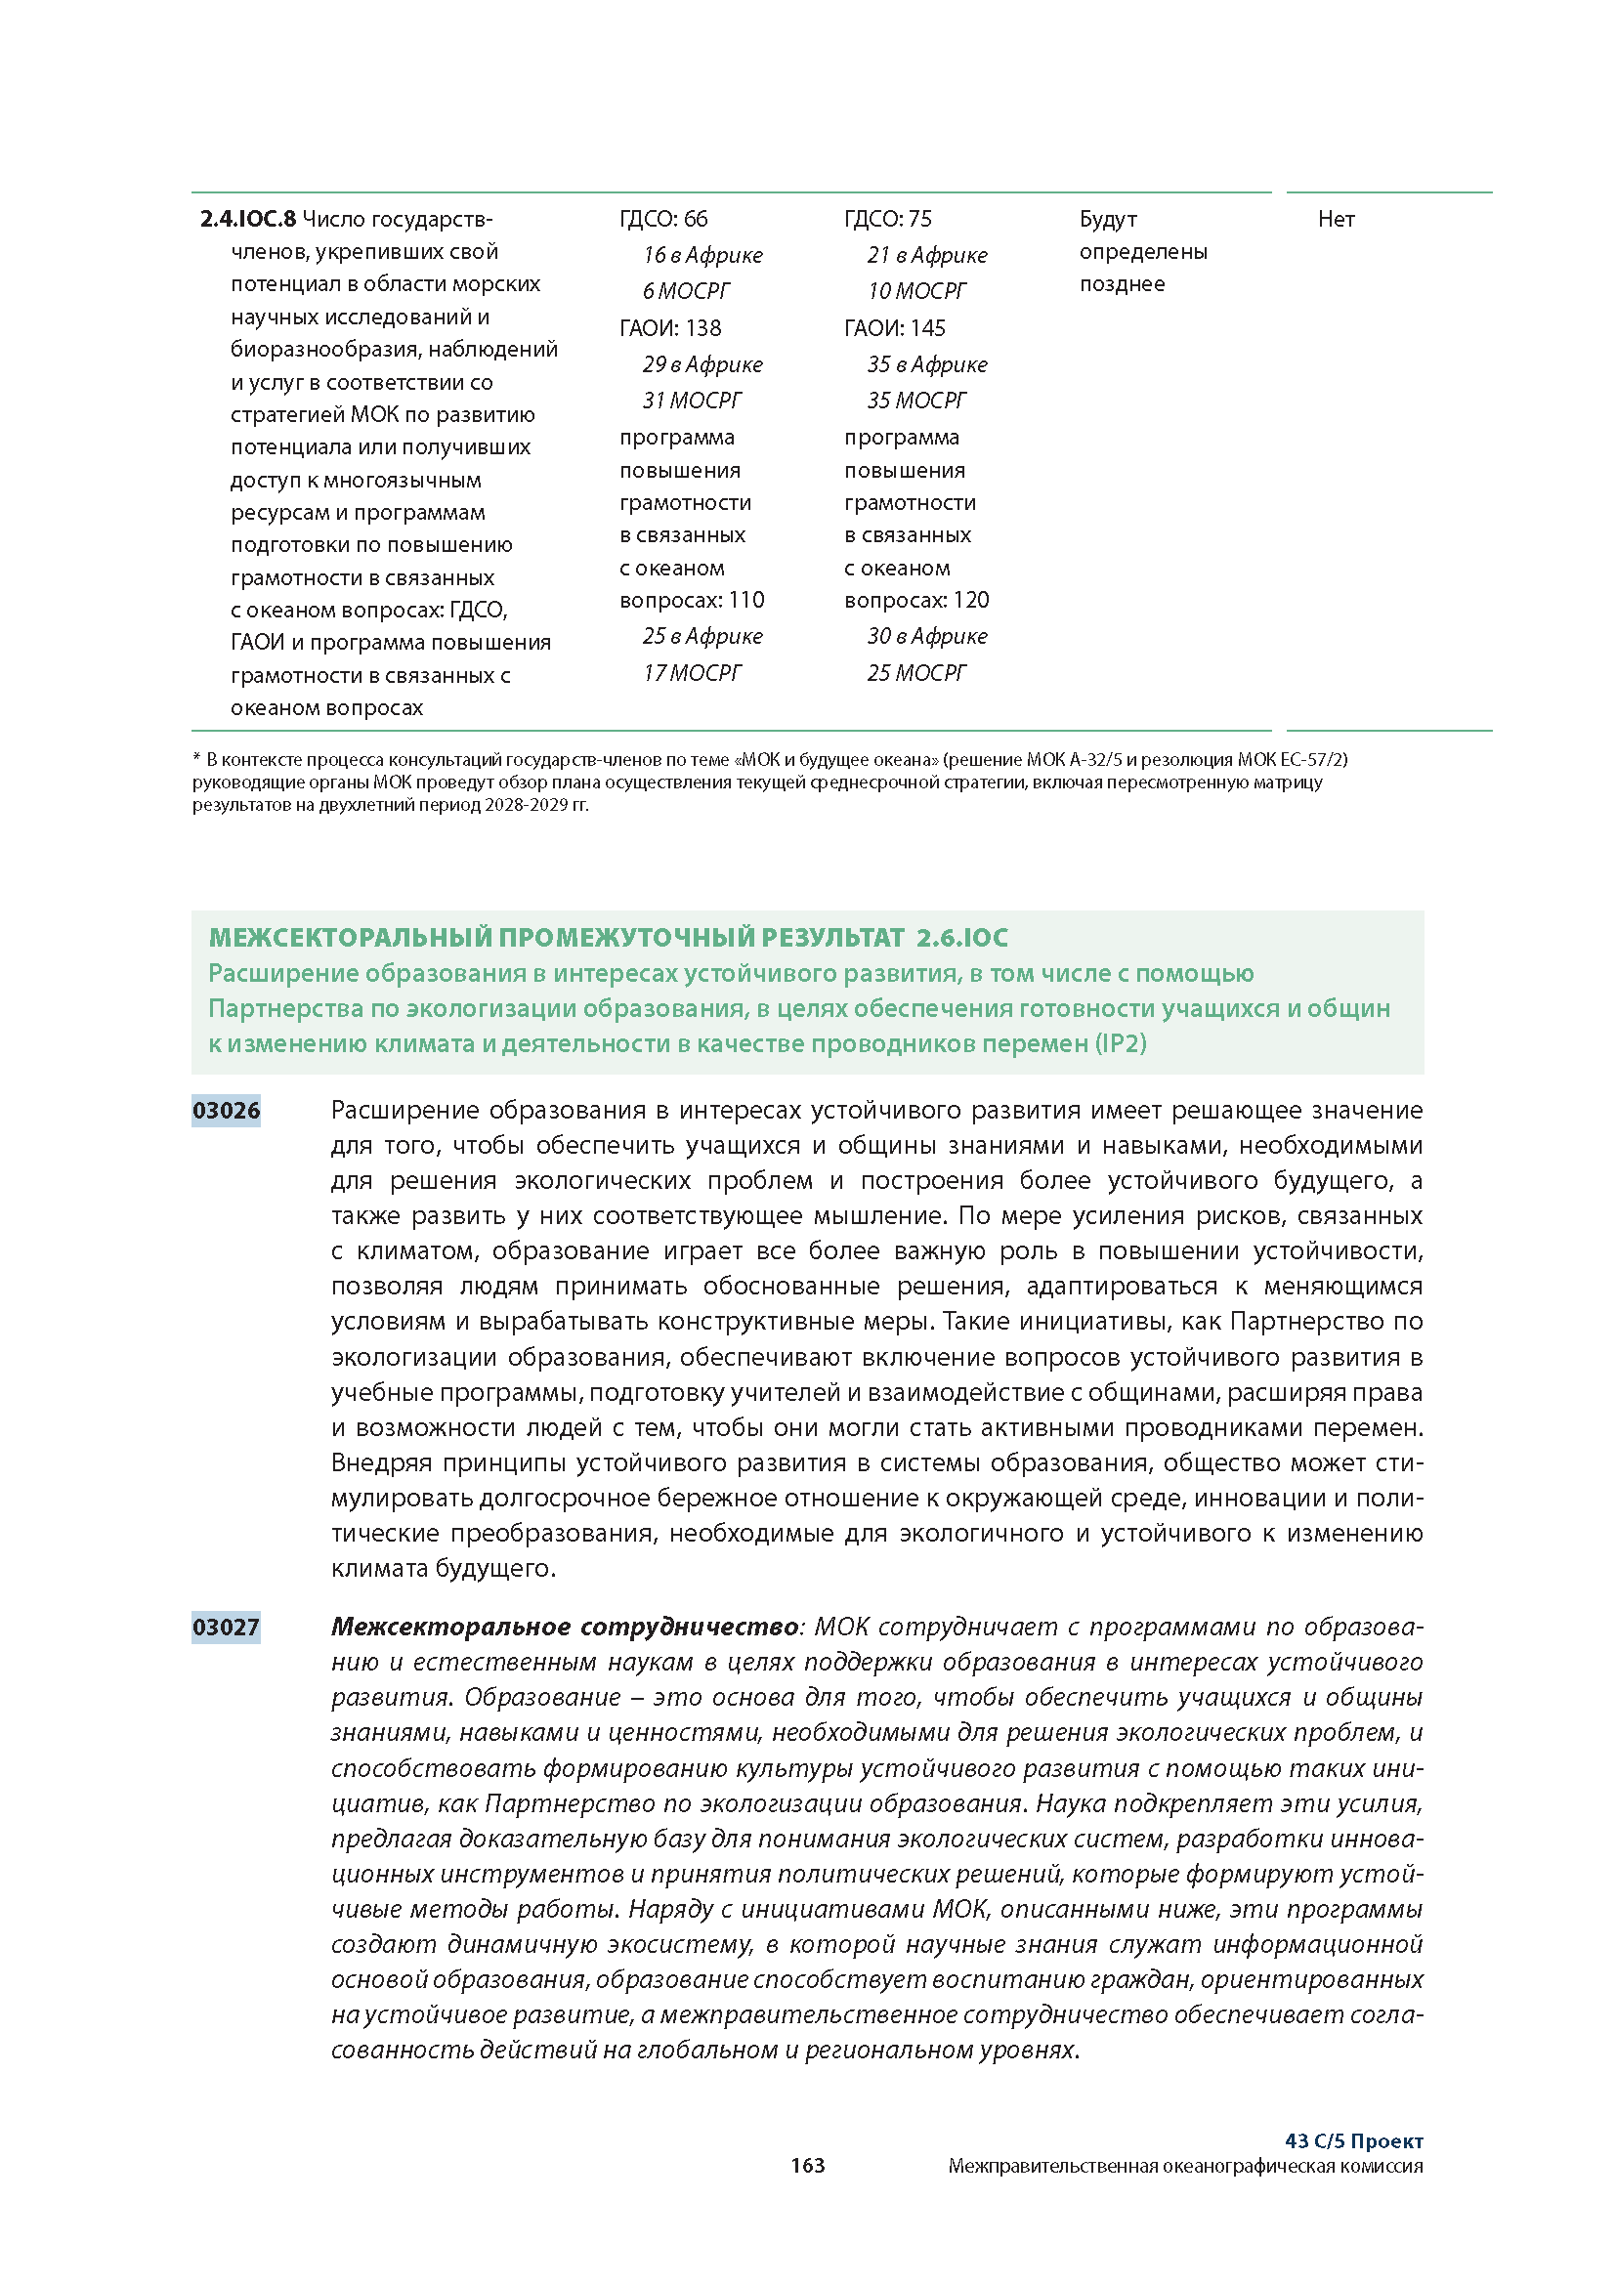

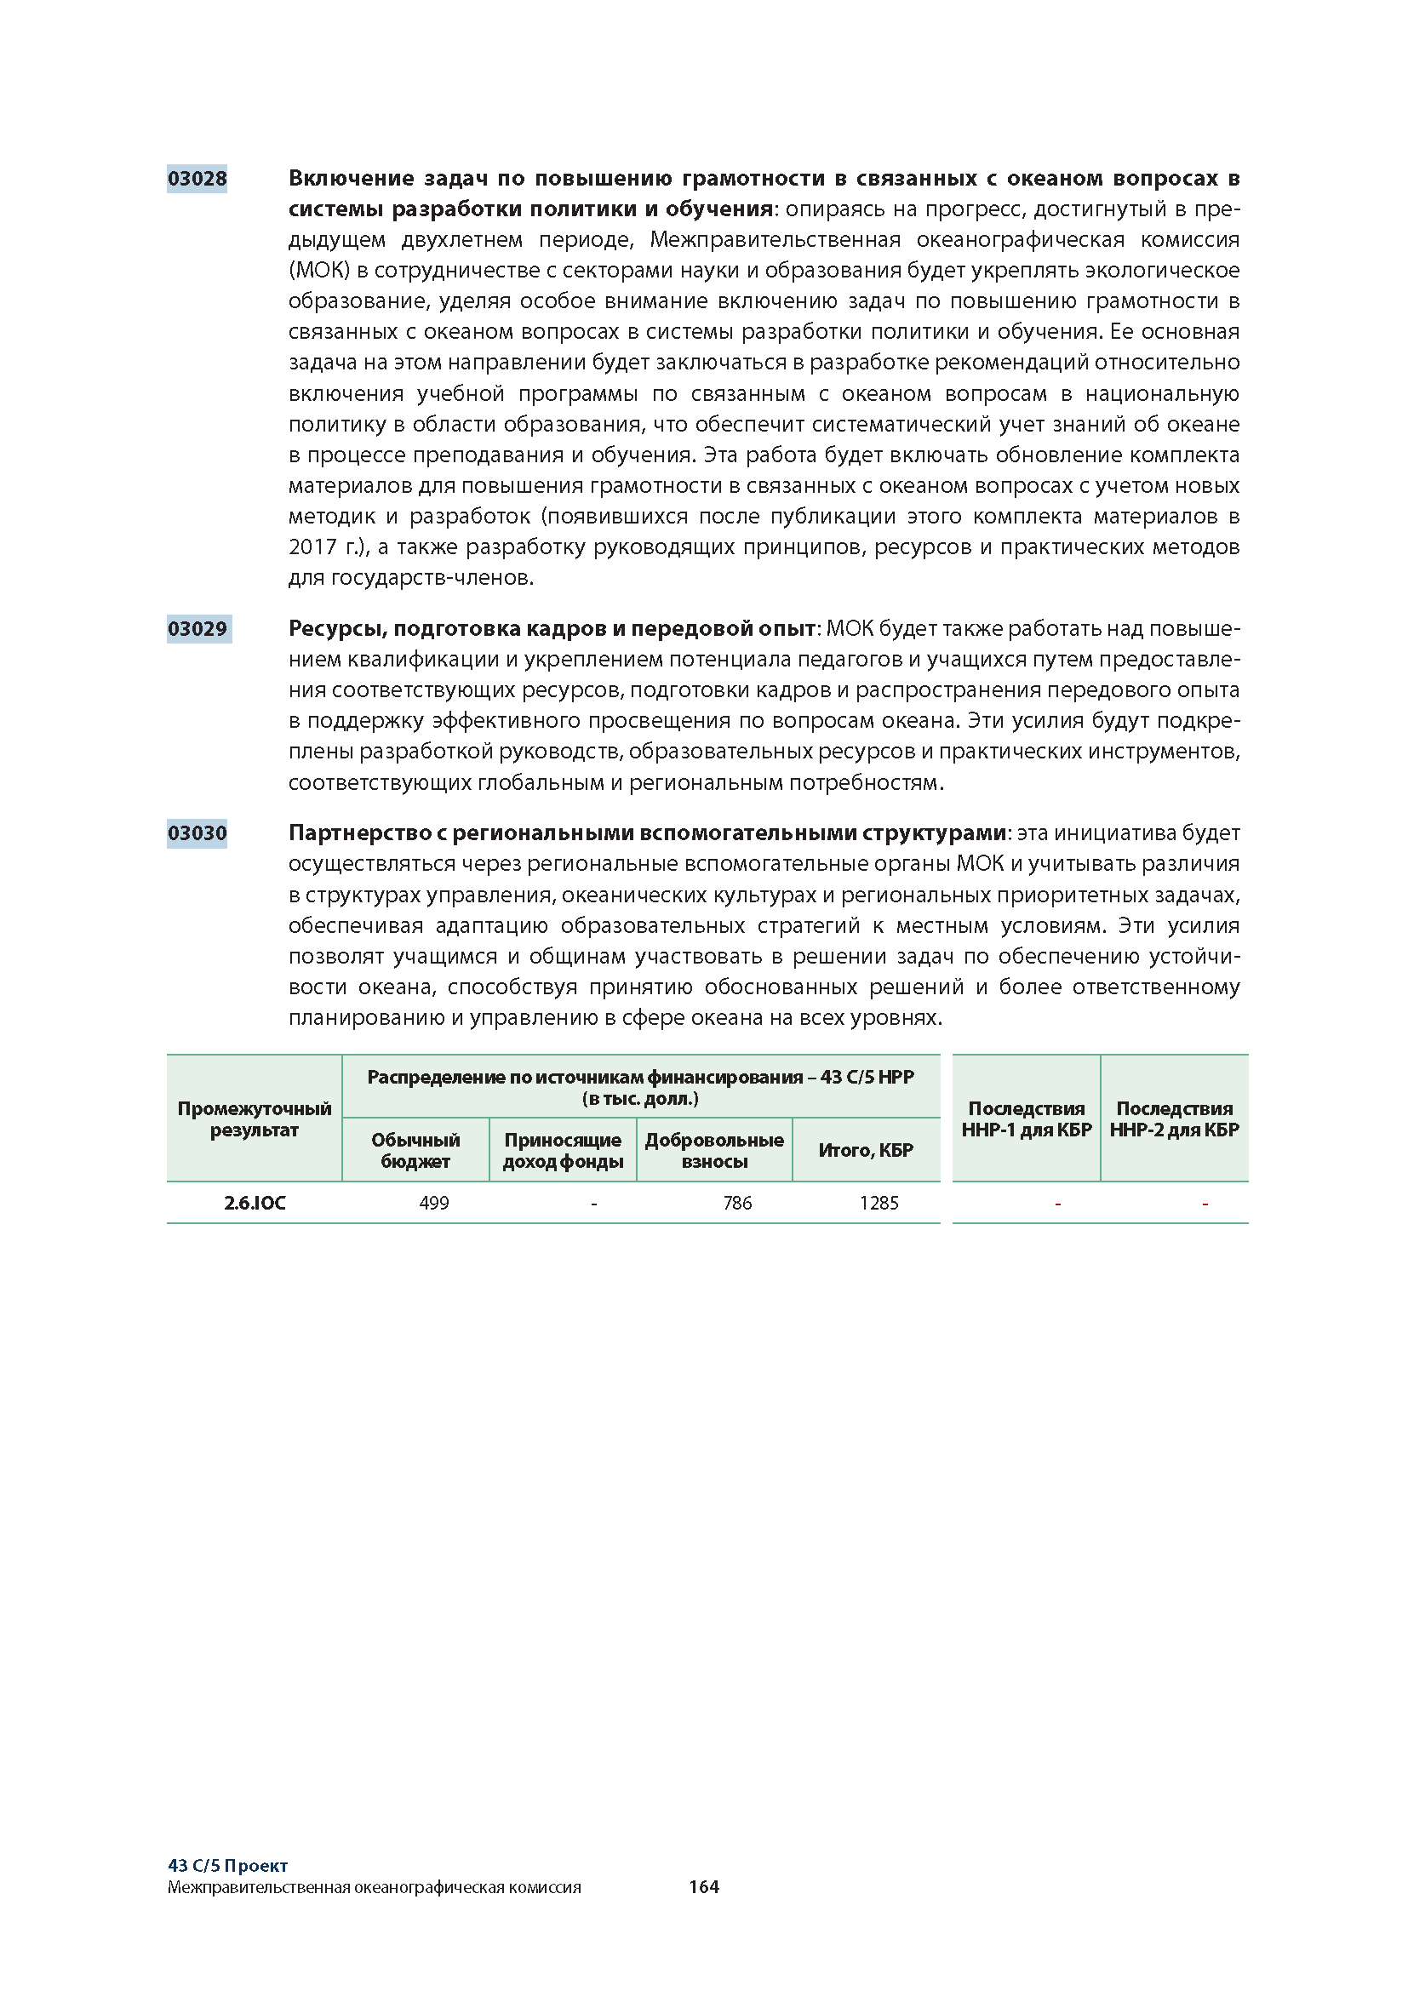
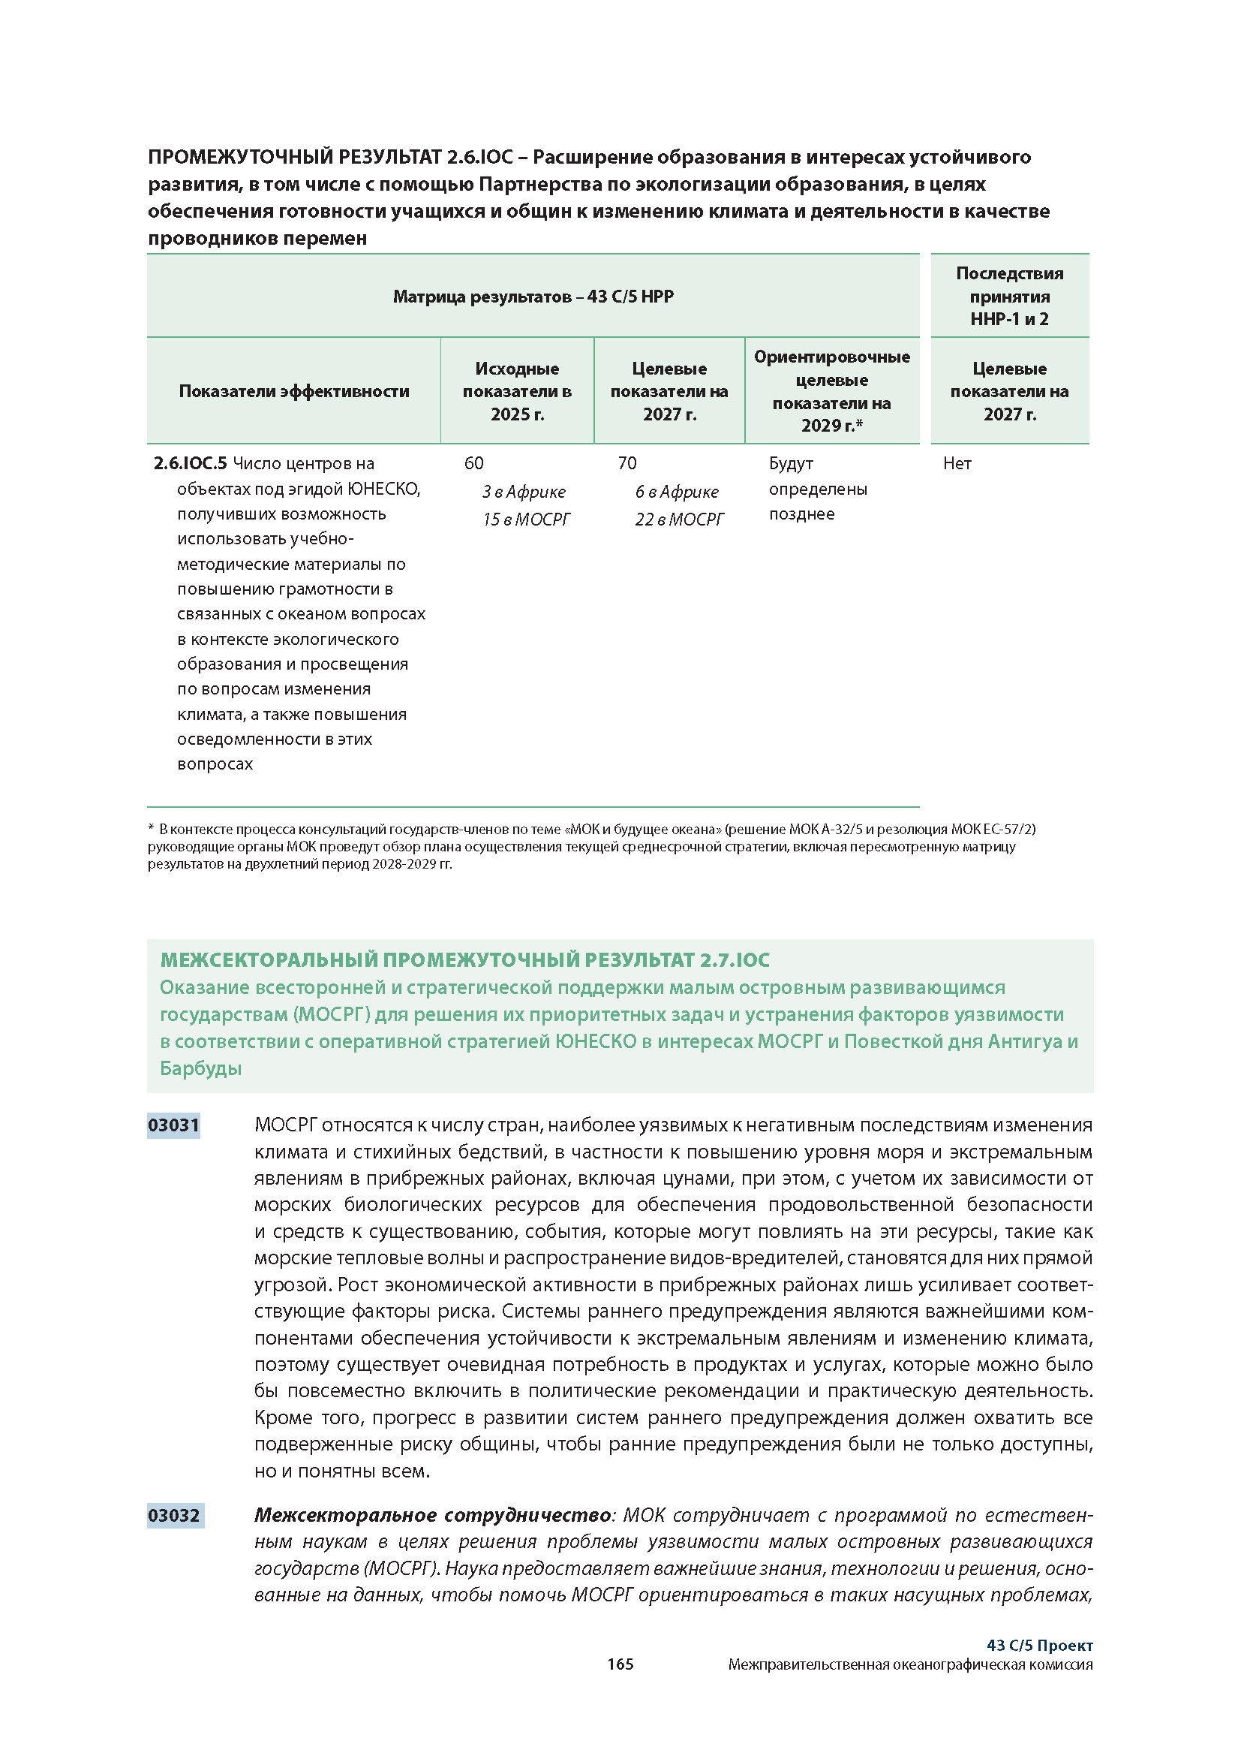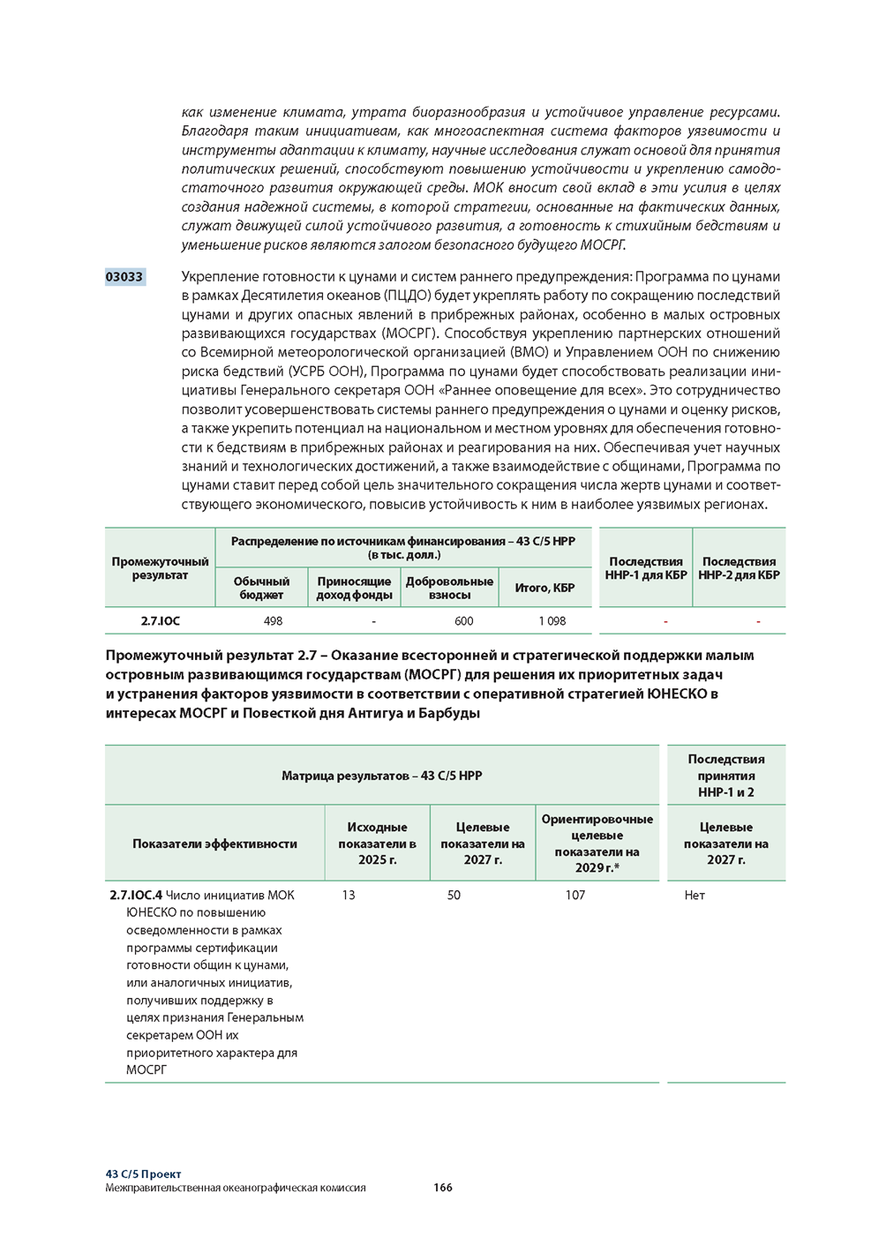
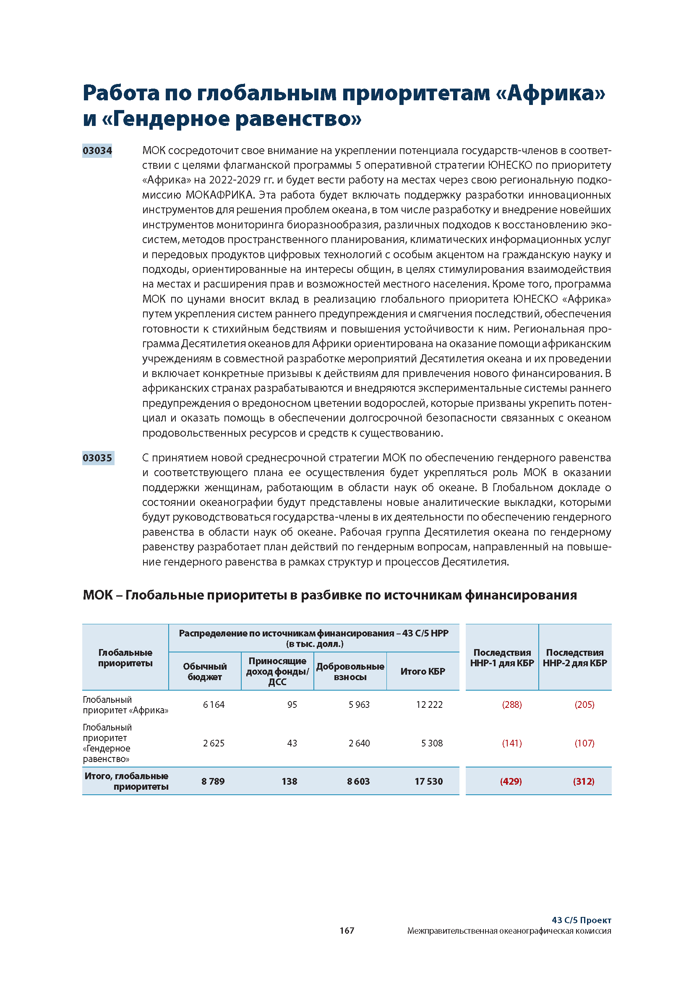
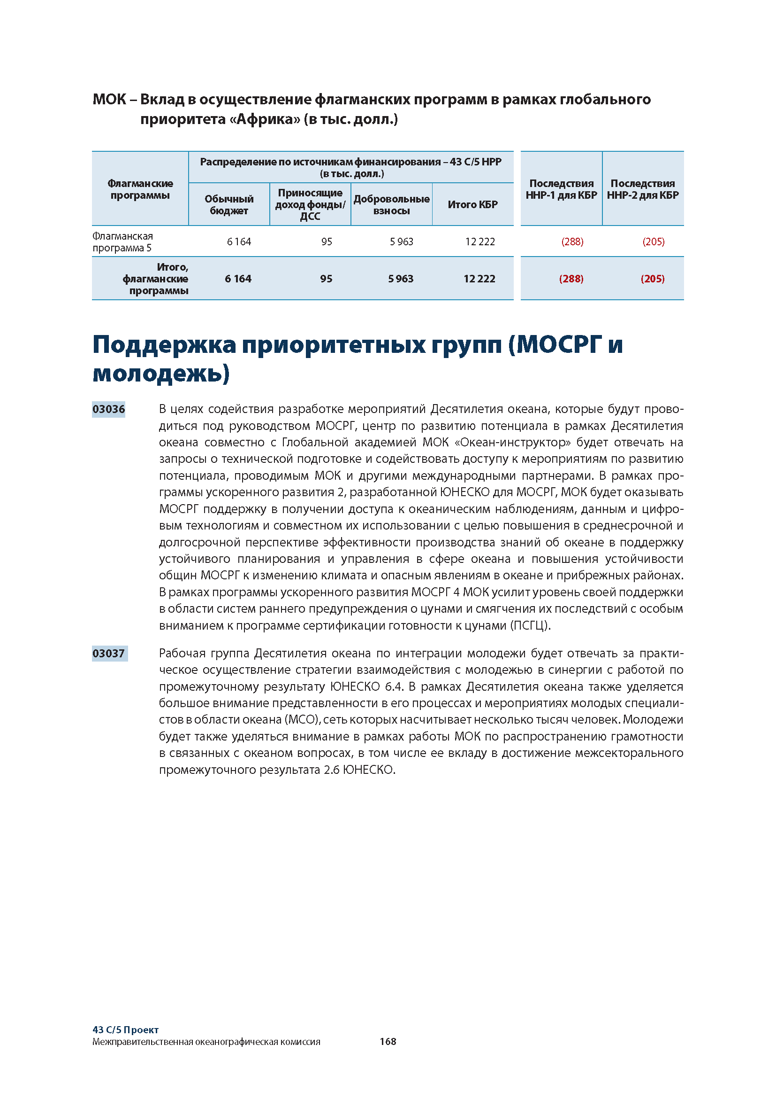
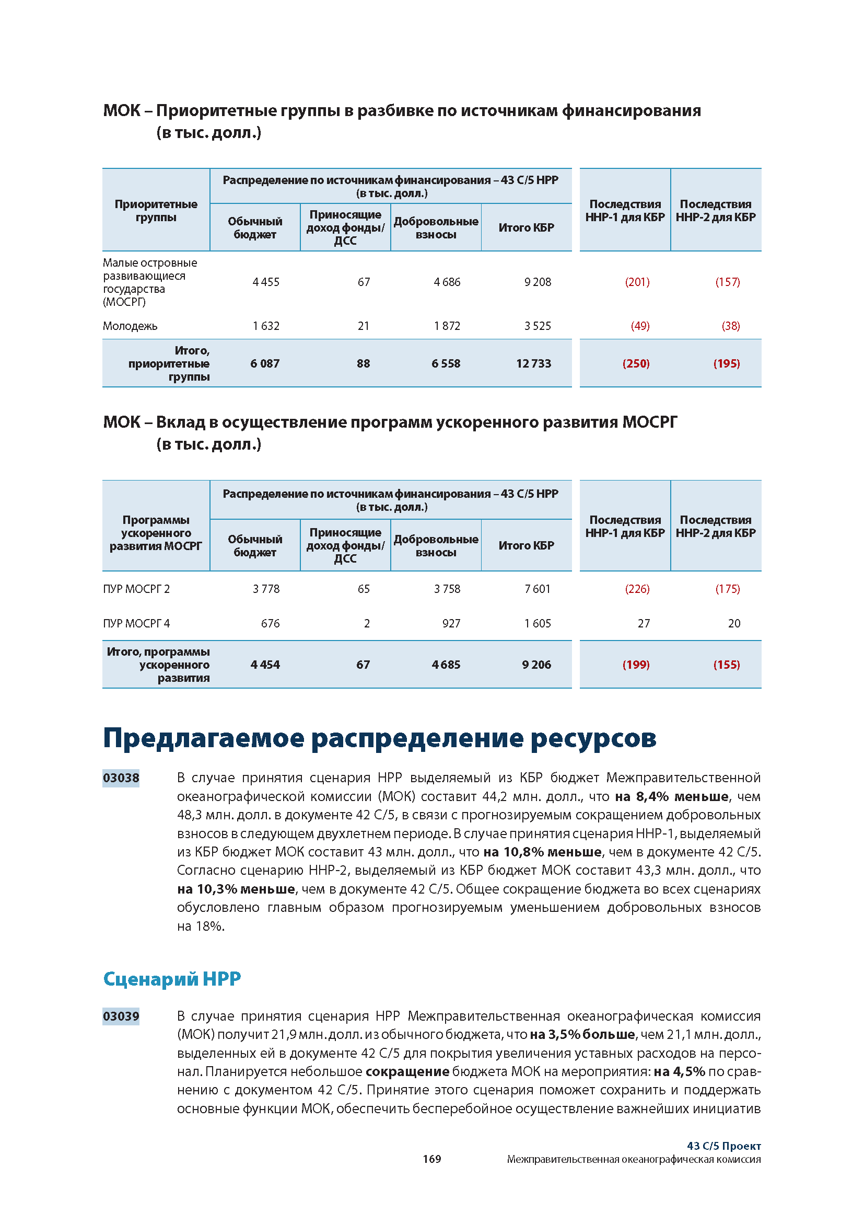
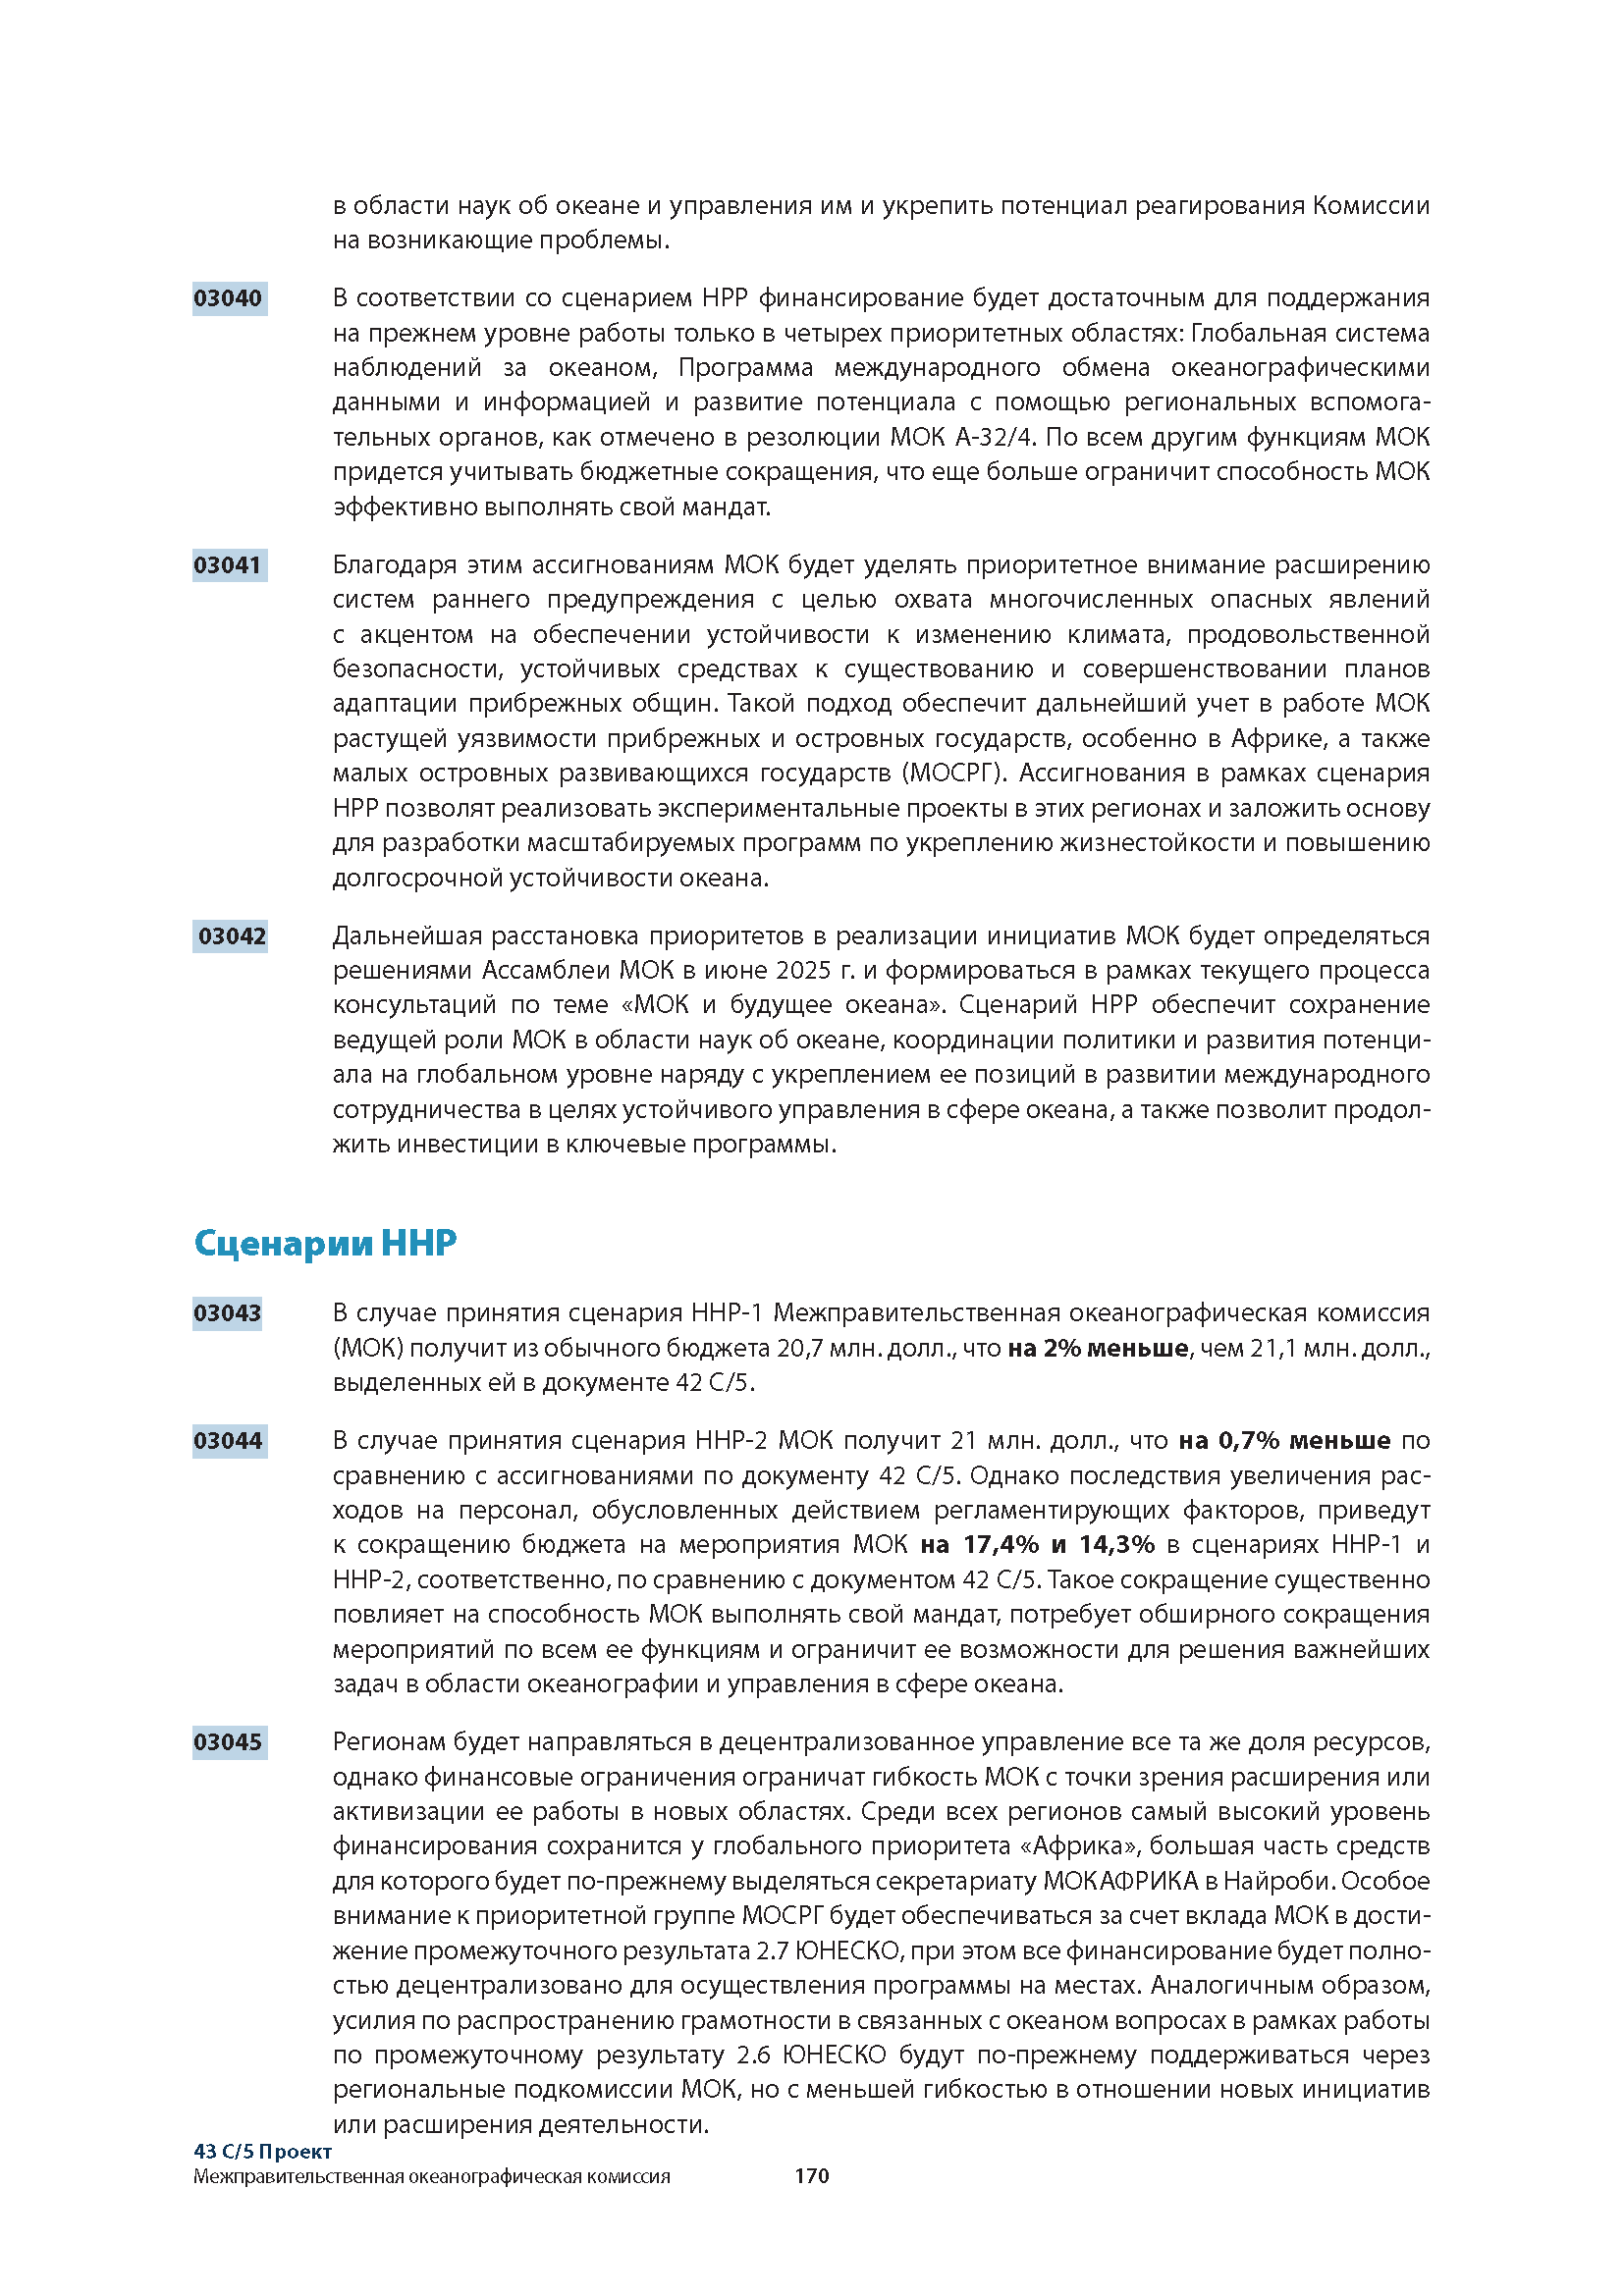

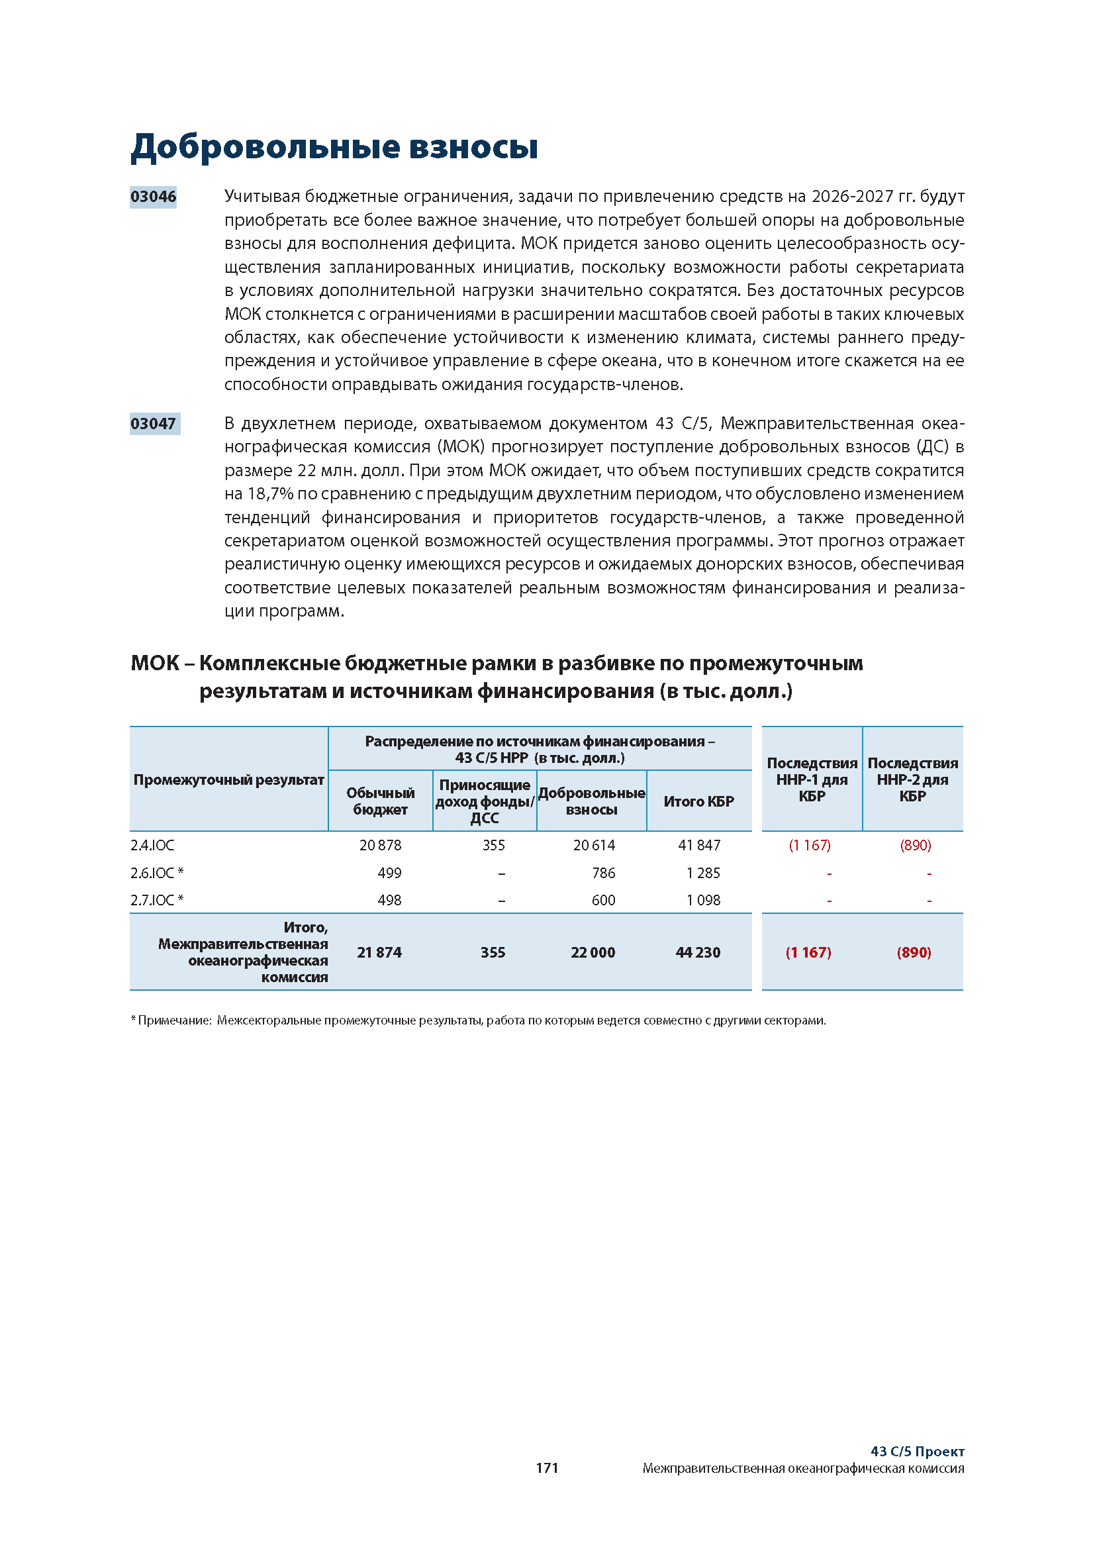
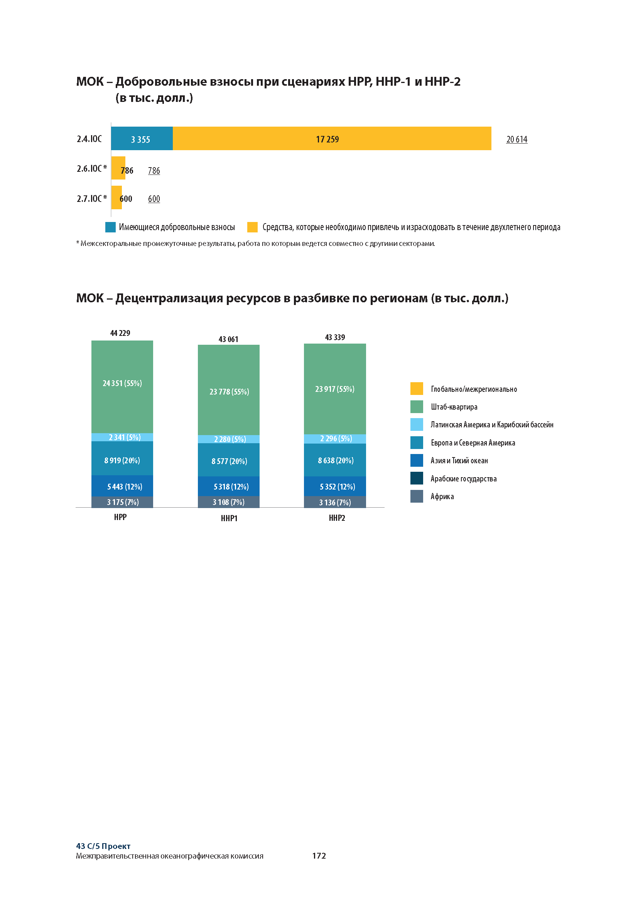
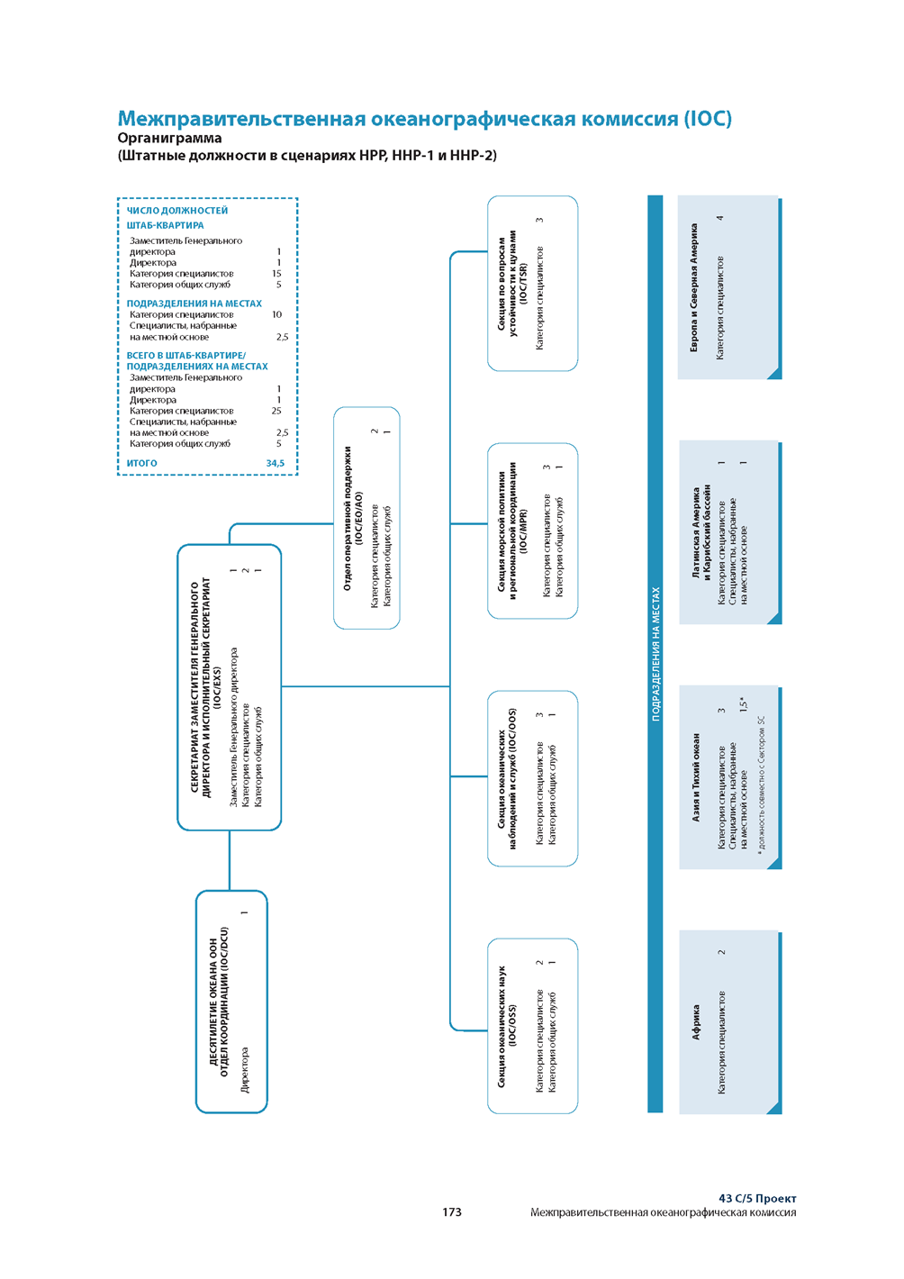

Часть II
Подробный план работы МОК на 2026-2027 гг.

На основе приоритетов государств-членов в соответствии
с резолюциями МОК A-32/4 и EC-57/2
- При разработке предложений для подробного плана работы на первое двухлетие последнего четырехлетнего периода своей нынешней среднесрочной стратегии (2022-2029 гг.) секретариат МОК руководствовался заявлением о миссии Комиссии, ее стратегией и целями высокого уровня.
- Эта программа совпадает с ключевым этапом второй половины Десятилетия океана и финишной прямой для достижения ЦУР Повестки-2030. Она отражает приоритеты государств-членов, подтвержденные в резолюциях и решениях руководящих органов МОК.
- В этом контексте и в ожидании результатов текущих консультаций по теме «МОК и будущее Мирового океана», которые будут в дальнейшем использоваться в качестве информационной основы для этого процесса, в частности, для возможного внесения руководящими органами корректировок на будущих сессиях, предлагается сосредоточить работу МОК в первый двухлетний период действия документа 43 C/5 на:
- достижении промежуточного результата МОК:
Оказание государствам-членам критически значимой поддержки в укреплении их потенциала в области морских научных исследований, генерирования знаний, а также разработки и применения научно обоснованных инструментов, услуг и методов, с тем чтобы переломить тенденции, касающиеся ухудшения состояния океана, и ускорить переход к устойчивому управлению связанными с океаном рисками и возможностями
- обеспечении приоритетного внимания следующим ключевым областям деятельности:
- Расширение и поддержка инфраструктуры глобальной системы наблюдений за океаном (ГСНО) для удовлетворения потребностей пользователей, включая собственные потребности государств-членов, и предоставление данных и информации в поддержку осуществления конвенций и рамочных программ ООН, в том числе в отношении климата, биоразнообразия и здоровья океана.
- Расширение системы океанографических данных и информации (ОДИС) и системы информации о биоразнообразии океана (ОБИС) для достижения глобального охвата и практического внедрения скоординированной архитектуры данных МОК.
  - Укрепление координации в области морского биоразнообразия для более эффективной поддержки государств-членов в выполнении обязательств по Куньминско-Монреальской глобальной рамочной программе в области биоразнообразия и соглашению о БПНЮ, а также по региональным рамочным программам.
  - Дальнейшая работа, направленная на достижение масштабной цели Программы по цунами, которая заключается в обеспечении готовности к цунами 100% подверженных риску общин, и начало планирования и внедрения более широких систем раннего оповещения о различных опасных явлениях в поддержку устойчивости к изменению климата, устойчивого управления биоразнообразием и экосистемами, а также продовольственной безопасности.
  - Поддержка планирования и управления в сфере океана, в том числе путем укрепления региональных механизмов осуществления программы и выполнения функций глобального партнера по распространению знаний в поддержку обязательств государств-членов по разработке и осуществлению планов устойчивого развития океана.
  - Укрепление потенциала государств-членов для участия в программах МОК и получения выгод от них с особым акцентом на Африку и МОСРГ.
  - Повышение эффективности проведения Десятилетия океана в целях усиления коллективного воздействия программ и проектов Десятилетия, осуществляемых под руководством МОК и ее партнеров, для содействия принятию решений на всех уровнях и создания основы будущей деятельности по итогам Десятилетия после 2030 г.
- вкладе в межсекторальные промежуточные результаты ЮНЕСКО в области экологического образования и раннего оповещения для всех с акцентом на МОСРГ.
- Работа в этих областях деятельности будет зависеть от инвестиций государств-членов в наблюдения за океаном и научные исследования и, в свою очередь, послужит наглядным доказательством социальных и экономических выгод таких инвестиций. Эти усилия будут поддерживаться сквозными мероприятиями по развитию потенциала, распространению грамотности в связанных с океаном вопросах и стратегической коммуникации.
- Результаты проводимых под руководством МОК оценок и аналитическая информация, а также вклад МОК в создаваемые партнерами продукты станут ключевыми элементами работы по предоставлению глобальной и региональной информации на стыке науки, политики и общества. Мероприятия будут соответствовать региональным потребностям и будут ориентированы на приоритетные группы, включая Африку, МОСРГ и молодых специалистов по океану. Для обеспечения эффективного выполнения работы МОК будут активно развиваться и укрепляться партнерские связи в рамках системы ООН и вне нее.
- Координируемое МОК Десятилетие океана с его концепцией «Океан, который нам нужен для будущего, к которому мы стремимся», будет и впредь служить всеобъемлющей основой для программ МОК, направленных на инновации и апробирование преобразующих методик получения своевременных, актуальных и совместно разработанных данных, которые можно непосредственно использовать для принятия решений. Десятилетие океана позволяет укрепить новаторские методы работы по программам МОК с участием новых партнеров и с учетом новых задач, закладывая тем самым фундамент для работы МОК по завершении Десятилетия. Десятилетие океана будет и далее подчеркивать социальные преимущества МОК и ее программ и поддерживать развитие наук об океане, с тем чтобы не только выявлять существующие или возникающие проблемы, но и совместно разрабатывать действенные решения для их реализации различными субъектами нашего общества. Консультативная работа, которую Исполнительный совет просил провести в рамках процесса «МОК и будущее Мирового океана», обеспечит возможность использования знаний и опыта, накопленных в ходе Десятилетия океана, для удовлетворения меняющихся потребностей и реагирования на ожидания государств-членов.
- В соответствии с резолюциями МОК A-32/4 и EC-57/4 настоящий проект программы и бюджета на 2026-2027 гг. отражает приоритеты МОК в отношении долгосрочных устойчивых наблюдений и управления данными и информацией, поскольку МОК ставит своей целью вырабатывать и применять научные знания для достижения следующих целей высокого уровня (ЦВУ), уделяя особое внимание обеспечению наличия у всех государств-членов потенциала для их достижения:
- Здоровье океана и устойчивое функционирование его экосистемных услуг
- Эффективные системы раннего оповещения о цунами и обеспечение готовности к ним и другим связанным с океаном опасным явлениям
- Устойчивость к изменению климата и участие в смягчении его последствий
- Предоставление научно обоснованных услуг в интересах устойчивого развития экономики океана
- Прогнозирование новых задач в сфере океанографии.
- Работа по ЦВУ организована по шести функциям, составляющим ее рамочную основу – A. Океанографические исследования, B. Управление системами наблюдений/данными, C. Раннее оповещение и службы, D. Оценка и информация для политики, E. Устойчивое управление и руководство, F. Развитие потенциала. Осуществление этих функций обеспечивается через программы МОК и программы, финансируемые совместно с Комиссией, а также через работу региональных и технических вспомогательных органов МОК.

Предложение относительно новой, отдельной матрицы результатов МОК
- На основе оценки руководства и управления МОК, первоначальных результатов первого этапа консультаций по теме «МОК и будущее Мирового океана», а также консультаций с программами МОК предлагается разработать новую отдельную матрицу результатов МОК, которые будут лучше согласованы со среднесрочной стратегией. Это позволит МОК более эффективно отслеживать прогресс в выполнении среднесрочной стратегии в период 2026-2027 гг.
- Участие и предложения государств-членов будут иметь первостепенное значение для разработки новой матрицы результатов.
- В этой матрице будут определены задачи и ключевые показатели эффективности (КПЭ) для каждой цели высокого уровня (ЦВУ). Благодаря сочетанию качественных и количественных показателей в матрице результатов будет отслеживаться состояние дел, пробелы и потребности в области поддержки государств-членов со стороны МОК. Особое внимание в ней уделяется роли МОК в предоставлении результатов наблюдений, данных, продуктов и услуг для поддержки научных исследований с целью обоснования принятия решений. Соответственно, содержащиеся в матрице результатов задачи и КПЭ были отобраны для измерения прогресса во всех способствующих достижению ЦВУ программах МОК и не направлены на измерение параметров, связанных с состоянием океана, океанических экосистем или зависящих от океана сообществ, которые отражены в других оценках, проводимых как МОК, так и ее партнерами. КПЭ были выбраны таким образом, чтобы отразить наиболее существенный вклад работы в рамках этих функций в решение задач или выделить конкретные задачи, которые следует отслеживать в следующем двухлетнем периоде.
- Матрица результатов будет и далее уточняться в соответствии с итогами консультаций по теме «МОК и будущее Мирового океана» и обсуждений на 33-й сессии Ассамблеи МОК.

Цели МОК высокого уровня (ЦВУ) из среднесрочной стратегии МОК

Задачи, основанные на агрегированных «подпунктах» среднесрочной стратегии МОК – ориентировочно по 3 на каждую ЦВУ

КПЭ по всей цепочке деятельности МОК для поддержки:

- выработки знаний
- обмена знаниями
- применения знаний

Проект матрицы результатов МОК на 2026-2027 гг.
Цели  высокого уровня | Задачи
1. Здоровье океана и устойчивое функционирование его экосистемных услуг | 1.1 Расширение наблюдений и увеличение объема данных для более глубокого понимания уязвимости океана к многочисленным стрессовым факторам | 1.2 Расширение доступа к научным знаниям, адаптированным к региональным и национальным потребностям, в целях их учета для устойчивого управления экосистемами | 1.3 Расширение применения передового опыта, инструментов и методов для управления на основе экосистем
КПЭ и целевые показатели | Число государств-членов, осуществляющих регулярный сбор и управление данными по ООП в области биоразнообразия и экосистем на основе принципов FAIR с помощью ГСНО, ОДИС и ОБИС  Целевой показатель на 2027 г.: 100  Увеличение числа имеющихся в открытом доступе для государств-членов наборов данных о биоразнообразии в ОБИС  Целевой показатель на 2027 г: увеличение на 700 | Число глобальных и региональных методов оценки и продуктов, касающихся океанических экосистем и уязвимости перед множественными стресс-факторами, в разбивке по методам и продуктам, разработанным с участием МОК или под ее руководством  Целевой показатель на 2027 г: 3  Число государств-членов, использующих ОДИС для поиска и доступа к океанографическим данным и информации  Целевой показатель на 2027 г.: 50 | Число сборников руководящих принципов/инструментов по устойчивому планированию и управлению в сфере океана (включая морское пространственное планирование), в которых целенаправленно рассматриваются методы управления на основе экосистем, вопросы биоразнообразия и/или множественные стресс-факторы океана  Целевой показатель на 2027 г. для МПП: 5  Целевой показатель для УПУО на 2027 г.: 2  Количество инициатив по развитию потенциала, предоставленных государствам-членам для выполнения национальных обязательств в области биоразнообразия в рамках многосторонних соглашений, включая КБР и БПНЮ  Целевой показатель на 2027 г: 5
2. Эффективные системы раннего оповещения о цунами и обеспечение готовности к ним и другим связанным с океаном опасным явлениям | 2.1 Совершенствование океанических наблюдений и данных в поддержку моделирования и прогнозирования опасных океанических явлений | 2.2 Расширение доступа к данным и информационным продуктам для прибрежного планирования и смягчения последствий стихийных бедствий | 2.3 Расширенное применение адаптированных к региональным или национальным условиям инструментов поддержки принятия решений, включая системы раннего оповещения о множественных опасных явлениях и смягчения их последствий
КПЭ и целевые  показатели | Число государств-членов, участвующих в развитии океанических наблюдений и управлении данными на основе принципов FAIR в интересах мониторинга цунами и других связанных с океаном опасных явлений с помощью ГСНО и ОДИС  Целевой показатель на 2027 г.: 134 (цунами-геофизические данные), 94 (Африка – 12, МОСРГ – 14) (гидрометеорологические опасные явления), 25 (океанические стресс-факторы) | Число государств-членов, проводящих океанографические исследования, направленные на поддержку систем прогнозирования и раннего оповещения о цунами и других связанных с океаном и прибрежными районами опасных явлениях, включая повышение уровня моря, морские тепловые волны, закисление океана, вредоносное цветение водорослей и виды-вредители  Целевой показатель на 2027 г.: 20 (цунами), 20 (гидрометеорологические опасные явления), 10 (повышение уровня моря), 25 (океанические стресс-факторы) | Число государств-членов, получивших поддержку в экспериментальном использовании или внедрении СРО о цунами и других систем оповещения МОК, в том числе посредством инициатив по развитию потенциала  Целевой показатель на 2027 г.: 100 [Африка – 15, МОСРГ – 20]  Число общин, получивших сертификат готовности цунами  Целевой показатель на 2027 г.: 200 общин в 48 государствах-членах (5 африканских государств, 21 МОСРГ)
3. Устойчивость к изменению климата и участие в смягчении его последствий | 3.1 Расширение наблюдений и увеличение объема данных для углубления научного понимания океанической составляющей изменения климата | 3.2 Расширение доступа к научным знаниям о воздействии изменения климата на океан и о связанных с океаном решениях в области климата | 3.3 Расширение применения целевых инструментов для государств-членов в целях включения вопросов океана в национальные планы адаптации и определенные на национальном уровне вклады
КПЭ и целевые  показатели | Число государств-членов, регулярно собирающих и обрабатывающих на основе принципов FAIR данные по ОППО в области климата с помощью ГСНО или ОДИС  Целевой показатель на 2027 г.: 80  Число государств-членов, получивших поддержку в развитии потенциала по сбору данных и управлению наблюдениями, связанными с тенденциями изменения климата, включая закисление океана и повышение уровня моря  Целевой показатель на 2027 г.: 100 (Африка –15, МОСРГ – 29) | Число государств-членов, участвующих в работе сетей по исследованию океанического климата, включая закисление океана, деоксигенацию и «голубой» углерод  Целевой показатель на 2027 г.: 115 (Африка –29, МОСРГ – 21) | Число государств-членов, получивших поддержку по включению вопросов океана в определенные на национальном уровне вклады и национальные планы адаптации, в том числе посредством инициатив по развитию потенциала  Целевой показатель на 2027 г.: 5
4. Предоставление научно обоснованных услуг в интересах устойчивого развития экономики океана | 4.1 Расширение базы фактических данных о социальной и экономической отдаче от инвестиций в науку об океане и океанографическую инфраструктуру | 4.2 Расширенное распространение соответствующих научных знаний в морских отраслях экономики и среди экономических субъектов | 4.3 Расширение применения основанных на знаниях целевых инструментов устойчивого планирования и управления в сфере океана
КПЭ и целевые  показатели | Число продуктов на базе знаний, тематических исследований и аналитических материалов, способствующих формированию фактологической базы относительно социальной, экологической и экономической отдачи от инвестиций в науку об океане и океанографическую инфраструктуру.  Целевой показатель на 2027 г: 5  Число государств-членов, представляющих информацию для Глобального доклада о состоянии океанографии относительно инвестиций в науку об океане и океанографическую инфраструктуру  Целевой показатель на 2027 год: 75 (Африка – 21, МОСРГ – 10) | Число партнерств/сетей с участием представителей частного сектора, связанных с науками об океане, сотрудничеством в области данных и совместной выработкой знаний  Целевой показатель на 2027 г: 5 | Число государств-членов, участвующих в осуществляемых под руководством МОК мероприятиях по устойчивому планированию и управлению в сфере океана (включая морское пространственное планирование) и получающих от них поддержку, в том числе посредством инициатив по развитию потенциала  Целевой показатель на 2027 г. для МПП: 125  Африка = 32, МОСРГ= 22)  Целевой показатель для УПУО на 2027 г.: 20
5. Прогнозирование новых задач в сфере океанографии | 5.1 Укрепление потенциала и процедур прогнозирования и определения приоритетности новых задач в сфере океанографии и технологии | 5.2 Активизация распространения научного анализа приоритетных новых задач в сфере океанографии | 5.3 Улучшение способности учитывать приоритетные новые задачи и реагировать на них при принятии решений
КПЭ и целевые  показатели | Число государств-членов, в том числе в рамках региональных альянсов ГСНО, применяющих процедуры планирования или оценки рисков для обеспечения адаптации систем наблюдения к новым научно-техническим задачам  Целевой показатель на 2027 г.: 5 | Число глобальных и региональных продуктов оценки, касающихся новых задач в сфере океанографии, в разбивке по продуктам, разработанным под руководством МОК или с ее участием  Целевой показатель на 2027 г.: 3 | Число инициатив по развитию потенциала, связанных с новыми задачами в сфере океанографии  Целевой показатель на 2027 г.: 2

КЛЮЧЕВЫЕ ЭЛЕМЕНТЫ РЕАЛИЗАЦИИ ПРОГРАММЫ В РАЗБИВКЕ ПО ФУНКЦИЯМ
Функция A – Океанографические исследования
Задачи на 2026-2027 гг.:
- Деятельность в рамках функции А будет по-прежнему направлена на поддержку международного сотрудничества в целях выработки новых знаний, преобразования этих знаний в необходимый формат для принятия решений и разработки обоснованной политики, а также на укрепление исследовательского потенциала по тем темам, которые находятся в центре внимания в рамках функции А. К ним относятся мероприятия, сосредоточенные на изменчивости климата и океана, закислении океана, деоксигенации океана, «голубом» углероде и в более широком плане на океаническом углеродном цикле, а также на стресс-факторах океана и на достижении результатов в рамках многосторонних процессов и систем следующего поколения для непрерывной поддержки учета и финансирования деятельности в сфере климата и биоразнообразия. Стратегические партнерские отношения будут продолжать обеспечивать широкий научный и географический охват и участие. Ресурсы будут направлены в первую очередь на финансирование экспертных групп, координацию международных сетей и прямое взаимодействие, а также на целевое развитие потенциала. Будет оказываться постоянная поддержка координируемым в рамках данной функции программам Десятилетия океана и синергетическому взаимодействию с Десятилетием действий ООН в поддержку криосферных наук, особенно в связи с совместным спонсорством Всемирной программы исследования климата.
Ключевые результаты:
- Включение климатических прогнозов в процедуры МГЭИК
- Расширение глобальной сети наблюдений за закислением океана и глобальной сети наблюдений за кислородом, включая участие африканских государств и МОСРГ
- Методологии и стандарты измерения углерода (включая «голубой» углерод), закисления океана, деоксигенации и определения воздействия стресс-факторов на морскую среду
- Создание глобальной базы данных и атласа по кислороду (GO2DAT) в рамках Десятилетия океана ООН
- Стратегические позиционные документы, руководящие принципы и резюме для политиков по вопросам изменения климата, океанических углеродных прибрежных экосистем с «голубым» углеродом и антропогенных стресс-факторов и воздействий

Функция B – Системы наблюдения и управление данными
Международный обмен океанографическими данными и информацией (МООД)
Задачи на 2026-2027 гг.:
  - Увеличение числа национальных, а также других организаций, участвующих в международном обмене океанографическими данными и информацией через сеть центров данных МООД, систему океанографических данных и информации МОК (ОДИС) и систему информации о биоразнообразии океана (ОБИС)
  - Поддержание и дальнейшее развитие глобальных онлайновых систем данных и информации, таких как AquaDocs, Океан-Эксперт, Система примеров передового опыта в области океанографических исследований, каталог источников ОДИС (ODISCat)
  - Начало реализации программы «Океанографические данные-2030» в рамках Десятилетия океана, расширение экосистемы океанографических данных
  - Увеличение объема качественных материалов (данных, информации и знаний), доступных для государств-членов и других партнеров и совместно используемых ими для поддержки устойчивого планирования и управления в сфере океана
  - Поощрение центров данных МООД к совместной разработке ориентированных на пользователей национальных мероприятий по созданию необходимых для устойчивого планирования и управления в сфере океана продуктов и услуг и поддержки принятия решений и отчетности по ЦУР за счет вклада в механизмы и рамки отчетности
  - Предоставление государствам-членам возможности активно и равноправно участвовать в программных мероприятиях МООД и пользоваться их результатами в рамках глобальной академии «Океан-Инструктор» (ГАОИ), а также с помощью передачи передового опыта, руководящих принципов и методологий МООД в области управления и обмена океанографическими данными и информацией
Ключевые результаты:
- Предоставление достоверных, прошедших контроль качества и надежно заархивированных океанографических данных и информации в рамках глобальных систем океанографических данных и информации
- Предоставление государствам-членам возможности использовать применимые для отчетности по ЦУР качественные океанографические данные и информацию и обмениваться ими, внося вклад в подготовку ГДСО, ДСМО и работу по другим механизмам отчетности и нормативным документам
Глобальная система наблюдений за океаном (ГСНО)
Задачи на 2026-2027 гг.:
- Основное внимание будет по-прежнему уделяться координации глобальной системы наблюдений за океаном (ГСНО), укреплению и развитию координации и партнерских связей, необходимых для расширения интегрированной, оперативной и устойчивой системы наблюдений за океаном, которая отвечает потребностям государств-членов. Это будет способствовать достижению промежуточных результатов МОК, а также всех пяти целей высокого уровня среднесрочной стратегии осуществления деятельности МОК на 2022-2029 гг. В этой работе учитывается необходимость поддержки каждого компонента глобальной системы наблюдений за океаном (ГСНО) – спонсоров, руководящего комитета, трех экспертных групп по основным океаническим переменным, сетей наблюдений, координационных групп, региональных альянсов, национальных координационных центров и партнеров – в создании интегрированной и оперативной системы, обеспечивающей данные для прогнозирования, климата, здоровья океана и экосистем.
- Основное внимание в рамках ГСНО будет уделяться следующим ключевым целям:
  - Координация и управление ГСНО по всем компонентам ГСНО
  - Проектирование, разработка, интеграция и разворачивание систем наблюдения
  - Поддержка и укрепление интеграции и предоставления данных
  - Внедрение системы: (i) на национальном и региональном уровне и (ii) и для приложений
  - Информационно-просветительская деятельность: проекты, партнеры и коммуникации
  - Реформа ГСНО
Ключевые результаты:
- Обеспечение стратегического руководства и планирования для поддержки и улучшения координации и реализации по всем компонентам ГСНО
- План ГСНО по биоразнообразию, координируемый с ОБИС
- Углеродный план ГСНО
- Предложение по международной системе показателей состояния океана
- Руководство регулярным обзором потребностей (РОП) ВМО в категории приложений для системы Земля-Океан (ПСОЗ).
- План архитектуры данных МОК и демонстрационные материалы
- Поддержка государств-членов и региональных альянсов в целях укрепления их потенциала по обмену и совместному использованию данных по ООП, а также вкладу и представлению информации в ГСНО
- Поддержка Совместного совета по сотрудничеству между ВМО и МОК, в том числе в интересах расширения глобальной базовой сети наблюдений ВМО (ГБСН)
- Укрепление и/или расширение партнерства с учреждениями ООН и партнерами вне ООН для работы по ГСНО
- Обзор миссии, сферы деятельности, структуры ГСНО и предложение о реформе

Функция C – Раннее оповещение и службы
Задачи на 2026-2027 гг.:
- Основное внимание будет по-прежнему уделяться международному сотрудничеству для обеспечения активного непосредственного участия в реализации Сендайской рамочной программы ООН по снижению риска бедствий (2015-2030 гг.) посредством координации работы межправительственной сети из четырех региональных систем оповещения о цунами и смягчения их последствий, определяющей глобальные стандарты в области оповещения о цунами и смягчения их последствий во всем мире и координирующей деятельность 13 поставщиков данных слежения за цунами (ПДСЦ), предоставляющих круглосуточные оперативные услуги.
- Координируя деятельность широкой сети национальных центров предупреждения о цунами (НЦПЦ) и координационных центров предупреждения о цунами (КПЦ), МОК сможет добиться значительного повышения точности и своевременности оповещений о цунами. Благодаря партнерству с Управлением Организации Объединенных Наций по снижению риска бедствий (УСРБ ООН) и другими партнерами, МОК будет стремиться к 100%-ному увеличению по сравнению с существующим уровнем числа общин, признанных готовыми к цунами в рамках программы МОК ЮНЕСКО по сертификации готовности к цунами (ПСГЦ).
- В ходе реализации плана исследований, разработок и осуществления Программы по цунами Десятилетия океана (2024-2030 гг.) государствам-членам будет оказываться поддержка в разработке технической основы для интеграции услуг, касающихся цунами несейсмического происхождения, таких как цунами, вызванные вулканами, и разработке интегрированных оперативных процедур раннего оповещения для геофизических опасных явлений.
- В рамках реализации среднесрочной стратегии МОК будут проводиться мероприятия по поддержке расширения систем раннего оповещения и соответствующего развития потенциала. Эта работа включает расширение пилотных проектов в Африке, направленных на разработку и внедрение систем раннего оповещения о вредоносном цветении водорослей и планирование мероприятий по разработке координируемых МОК систем раннего оповещения в поддержку устойчивости к изменению климата, устойчивого управления ресурсами биоразнообразия и продовольственной безопасности. Кроме того, будет оказываться постоянная поддержка межправительственной группе экспертов по вредоносному цветению водорослей, а также поддержка межправительственных групп экспертов ООН и МУГ (в том числе совместно с ММО, ФАО и МСИМ), ориентированных на получение результатов по вредоносному цветению водорослей, инвазивным видам и обрастанию для использования в управлении и принятии решений.
Ключевые результаты:
- 15 дополнительных станций измерения уровня моря в Африке, предоставляющих данные для глобальной системы наблюдений за уровнем моря (ГЛОСС) для изучения опасных явлений в прибрежных районах, включая цунами; восстановление по крайней мере двух станций базовых сетей ГЛОСС (БСГ) в Северной Африке.
- 2 новых координатора по предупреждению о цунами (КПЦ) в Африке; 3 новых национальных совета по готовности к цунами в Африке и 7 в МОСРГ.
- Сертификация готовности к цунами 6 новых общин в 5 МОСРГ в Карибском регионе, 2 общин в 2 МОСРГ в Индийском океане и 5 общин в 5 МОСРГ в Тихом океане (в общей сложности 13 новых готовых к цунами общин в 12 МОСРГ).
- Активизация межсекторального сотрудничества с Сектором естественных наук и Тихоокеанским бюро ЮНЕСКО в целях содействия коллективному обучению для более эффективного реагирования на общие угрозы, связанные с геологическими опасными явлениями (землетрясения, оползни, извержения вулканов и цунами) на островах Тихого океана.
- План расширения координируемых МОК систем раннего оповещения с тематической направленностью на такие явления, как морские тепловые волны, закисление океана, вредоносное цветение водорослей, вредные виды и наводнения.
- Расширение разработки и внедрения систем раннего оповещения о вредоносном цветении водорослей, включая укрепление потенциала африканских государств-членов в области сбора, хранения и применения данных океанических наблюдений для разработки систем раннего оповещения.
- Стратегические документы, руководства, резюме для политиков и улучшенное прогнозирование вредоносного цветения водорослей и инвазивных видов на основе моделей.

Функция D – Оценка и предоставление информации для разработки политики
Задачи на 2026-2027 гг.:
- Основное внимание будет уделяться повышению эффективности участия и вклада МОК в глобальные инициативы по оценке, такие как оценка Мирового океана, работа Межправительственной группы экспертов по изменению климата (МГЭИК), Международной платформы по биоразнообразию и экосистемным услугам (МПБЭУ), а также совершенствованию собственных процедур оценки и информационных продуктов (от разработки до распространения), таких как Доклад о состоянии Мирового океана (ДСМО), Глобальный доклад о состоянии океанографии и продукты, разработанные в рамках ГЕСАМП. Эта работа будет включать определение и интеграцию ключевых экологических и социально-экономических показателей, которые можно будет отслеживать в хронологическом плане и включать информацию в ДСМО, что будет поддерживать более широкие механизмы отчетности, в том числе в рамках Десятилетия океана и оценки Мирового океана. Деятельность также будет направлена на дальнейшую разработку методов, стандартов и потенциала для национальных процедур отчетности, связанных с задачами 1, 3 и 14.а ЦУР 14, а также на упорядочение и упрощение отчетности государств-членов в рамках ГДСО. Будут развиваться партнерские отношения, направленные на разработку планов ликвидации последствий загрязнения окружающей среды.
- В рамках многосторонних конференций, таких как КС-17 КБР, КС-31 и 32 РКИК ООН, будет оказываться поддержка дальнейшему участию в работе ВОНТК РКИК ООН и ВОНТТК КБР, а также будут подготовлены адресные аналитические записки для информирования и повышения осведомленности государств-членов о последних научных результатах и ключевых идеях для деятельности по этим соглашениям, а также их собственных национальных принципов управления океаном. Кроме того, будет оказана поддержка дальнейшему участию в подготовительном процессе, связанном с Соглашением о морском биоразнообразии в районах за пределами национальной юрисдикции (БПНЮ). Для выполнения этой функции будут расширены партнерские связи с другими партнерами ООН и вне ООН, в том числе путем повышения эффективности научной деятельности подкомиссий МОК в интересах соответствующих региональных механизмов океанической политики. Будет усилен вклад в ГЕБКО с особым акцентом на расширение глобального охвата картирования морского дна и с использованием работы в этой области в рамках Десятилетия океана посредством международного сотрудничества, технологических инноваций, развития потенциала и информационно-просветительской деятельности.
Ключевые результаты:
- Расширенная отчетность по показателям ЦУР 14.3.1 и 14.a.1 и завершение работы над показателем ЦУР 14.1.1
- Третье издание Глобального доклада о состоянии океанографии
- Издание Доклада о состоянии Мирового океана за 2026 г.
- Определение пилотного набора показателей для включения в ДСМО и более широкого использования в рамках оценки Мирового океана
- Регулярное участие в многосторонних процессах в рамках РКИК ООН, КБР и Подготовительной комиссии для Соглашения о БПНЮ
- Проведение региональных учебных курсов по оценке океана в двух регионах (Африка, Карибский бассейн)
- Осуществление стратегии ГЕБКО (2024-2030 гг.) руководящим комитетом ГЕБКО
- Два региональных форума по взаимосвязи науки и политики, организованные с помощью региональных подкомиссий МОК
- Оценка потребностей конечных пользователей в области основных данных и информации для поддержки устойчивого планирования и управления в сфере океана

Функция E – Устойчивое управление и руководство
Задачи на 2026-2027 гг.:
- МОК будет опираться на свою ведущую роль в области морского пространственного планирования, оказывая в тесном сотрудничестве с региональными подкомиссиями МОК техническую поддержку на региональном уровне. Осуществление стратегии МОК по устойчивому планированию и управлению в сфере океана, а также реализация специальной программы Десятилетия океана по УПУО позволят определить национальные потребности пользователей для разработки и применения средств поддержки принятия решений и обеспечения технической подготовки. Будут укрепляться партнерские отношения с ГЭФ, ПРООН и Европейской комиссией в целях внедрения экосистемных приложений для управления и трансграничных методов управления, таких как крупные морские экосистемы, а также усиления взаимодействия между наукой и политикой на региональном и национальном уровнях. Будут предприняты усилия по популяризации экономической и политической ценности сквозной цепочки мероприятий МОК, а также планируется новая работа по изучению методов анализа окупаемости инвестиций в науку об океане.
- Комиссия будет укреплять отношения с другими учреждениями ООН в рамках сети «ООН-океаны» и других партнерских механизмов в целях расширения предоставления научных данных и знаний в поддержку управления в сфере океана и программы работы в области устойчивого развития. Комиссия переработает свою стратегию коммуникации, пересмотрит программное заявление и определит приоритетные темы, аудитории и каналы коммуникации, используя возможности системы Десятилетия океана. Работа региональных подкомиссий будет усилена за счет налаживания более тесного синергетического взаимодействия с национальными и региональными механизмами разработки и осуществления политики по вопросам океана и другими соответствующими конечными потребителями результатов научных исследований с опорой на итоги консультации «МОК и будущее Мирового океана».
- Секретариат МОК продолжит координировать проведение Десятилетия океана, сосредоточившись на четырех основных направлениях деятельности: (i) мероприятия Десятилетия; (ii) структуры управления и координации и неофициальные рабочие группы; (iii) привлечение средств; (iv) взаимодействие с заинтересованными сторонами и информационно-разъяснительная работа. Поскольку начинается вторая половина Десятилетия и в преддверии Конференции Десятилетия океана 2027 г., будут предприниматься все более активные усилия по консолидации воздействия мероприятий Десятилетия и обеспечения использования научных данных и знаний для принятия решений. Основное внимание в следующий период будет уделено дальнейшему выполнению рекомендаций Конференции Десятилетия океана 2024 г., принятию мер по основным выводам среднесрочной оценки и осуществлению плана действий, который будет разработан на основе ответов руководства.
Ключевые результаты:
- Разработка и распространение международного руководства по включению вопросов изменения климата, охраны природы, а также знаний коренных народов и местного населения в процессы МПП
- Техническая поддержка в целях развития регионального/трансграничного сотрудничества в области устойчивого планирования в сфере океана, поддержка национальных процессов посредством подготовки кадров и проведения быстрой оценки
- Разработка новой стратегии коммуникации МОК
- Мероприятие высокого уровня, организованное РКИК ООН, КБР и Конференцией ООН по океану в партнерстве с государствами-членами и партнерами (из системы ООН и вне ее)
- Поддержка 8-10 стран в рамках помощи по быстрой оценке МПП
- Осуществление приоритетных мероприятий плана действий Десятилетия океана в ответ на результаты среднесрочной оценки
- Организация Конференции Десятилетия океана 2027 г.

Функция F – Развитие потенциала
Координация
Задачи на 2026-2027 гг.:
- Мероприятия будут осуществляться в соответствии с приоритетами стратегии МОК по развитию потенциала (2023-2030 гг.) с акцентом на реализации плана осуществления стратегии МОК по развитию потенциала и завершение работы над планом действий МОК по распространению грамотности в связанных с океаном вопросах (2026-2030 гг.). Мероприятия будут осуществляться при поддержке координационного центра МОК по развитию потенциала в области океана, платформы Глобальной академии «Океан-инструктор» и координационного бюро Десятилетия по «Задаче 10».
Ключевые результаты:
- Завершение плана осуществления стратегии МОК в области развития потенциала (2023-2030 гг.)
- Экспериментальный двухлетний обзор развития потенциала в тесном сотрудничестве с регионами и в качестве вклада в Глобальный доклад о состоянии океанографии
- Расширение использования координационного центра МОК по развитию потенциала в координации с Фондом развития потенциала Десятилетия океана
- Регулярные заседания группы экспертов по развитию потенциала будут направлять осуществление мероприятий, разработанных в тесном сотрудничестве с секретариатами региональных вспомогательных органов, а также с глобальными программами и техническими вспомогательными органами
- Повышение осведомленности о мероприятиях и результатах МОК в области развития потенциала, включая стратегию и план осуществления
- Подготовка материалов, включая аналитические записки, брошюры и другие материалы

Глобальный приоритет «Африка»
- Государства-члены в Африке сталкиваются с особыми проблемами, связанными с получением и применением океанографических данных и знаний в интересах устойчивого экономического развития, и поэтому они находятся в центре внимания МОК, в том числе в рамках Десятилетия океана и его плана действий для Африки, а также координации, обеспечиваемой секретариатом МОКАФРИКА.
- Основные приоритеты будут сосредоточены на укреплении регионального потенциала в области наук об океане и данных путем использования глобального технического опыта и учебных платформ МОК для укрепления потенциала ученых и учреждений в области наблюдений за океаном и управления данными – основополагающих элементов для принятия обоснованных решений и основанного на использовании океана устойчивого экономического развития. При этом ключевое значение будет иметь согласование работы Подкомиссии МОКАФРИКА с региональными рамочными программами, такими как стратегия Африканского союза по голубой экономике и Повестка дня на период до 2063 г., а также укрепление сотрудничества с Африканским союзом и региональной комиссией ООН для Африки.
- Программа Десятилетия SEAWARD Africa, состоящая из четырех тематических компонентов – устойчивое управление морскими ресурсами, изменение климата и морское биоразнообразие, загрязнение океана и экстремальные явления и снижение риска бедствий, обеспечит скоординированную основу для реализации разработанного в 2023 г. в рамках Десятилетия океана плана действий в интересах Африки. С помощью МОКАФРИКА будет вестись работа по укреплению сети ГСНО-Африка и координации систем наблюдений с целью их расширения и обеспечения доставки данных конечным пользователям. Будет расширен потенциал наблюдений за океаном путем координации развертывания приборов для усиления мониторинга переменных параметров океана в режиме реального времени в целях прогнозирования климата, состояния экосистем и опасных явлений в прибрежных районах.
Основные результаты на 2026-2027 гг.:
- Ввод в действие Африканской системы наблюдений за океаном (АфСНО): расширение региональной инфраструктуры наблюдений посредством реализации национальных планов действий, стандартизированных протоколов данных и интеграции результатов ГСНО-Африка в национальные системы раннего оповещения и осуществления морской политики.
- Разработка руководящих принципов по океаническим данным для Африки: в партнерстве с МООД и региональными центрами данных будет начата совместная разработка континентальных руководящих принципов по сбору и совместимости океанических данных и управлению и обмену ими с учетом институциональных возможностей Африки и в соответствии с принципами FAIR. Они послужат основой для национальной политики, региональных платформ и международного сотрудничества.
- Укрепление национальной политики в области наук об океане: поддержка по меньшей мере 10 стран в разработке или пересмотре национальных планов и стратегий в области наук об океане.
- Расширение информационной панели для раннего оповещения о множественных опасных явлениях: расширение охвата экспериментальной информационной панели для раннего оповещения о связанных с океаном опасных явлениях в Западной Африке путем включения в нее не менее двух других субрегионов и показателей повышения уровня моря, ВЦВ, прибрежных наводнений и морских тепловых волн.
- Начало реализации Африканской стратегии распространения грамотности в связанных с океаном вопросах: координация развертывания на всем континенте рамочной основы для повышения грамотности в связанных с океаном вопросах, охватывающей национальные планы действий, модули для подготовки учителей и включение этих вопросов в учебные программы.
- Африканский инкубатор инноваций для океана: создание многостороннего центра инноваций для финансирования и курирования новых малых предприятий, занимающихся наукой об океане и выработкой решений под руководством общин, ориентированных на устойчивую экономику океана, природоориентированную адаптацию и морские технологии.
- Укрепление региональной сети научно-исследовательских судов: координация доступа к океанографическим исследовательским судам с помощью африканского механизма фрахтования, объединяющего национальные научно-исследовательские институты, учреждения-доноры и операторов судов в целях поддержки приоритетных миссий по сбору данных.
- Расширение программы развития лидерских навыков для молодых специалистов по океану (МСП): официальное оформление общеконтинентальной программы развития лидерских навыков и наставничества для МСП в увязке с национальными комитетами по проведению Десятилетия и кафедрами ЮНЕСКО с целью воспитания в Африке культуры лидерства в области океанографии и управления океаном.
- Поддержка 10-15 стран в организации морского пространственного планирования (МПП) и экспериментальное трансграничное сотрудничество в области МПП в одном из субрегионов.
- Глобальная академия «Океан-инструктор» будет расширять свою сеть учебных центров в Африке и в полной мере использовать региональный и местный экспертный потенциал для проведения ориентированных на удовлетворение конкретных потребностей учебных курсов.
Малые островные развивающиеся государства
- Принятая ГА ООН в 2024 г. Повестка дня Антигуа и Барбуды для МОСРГ будет направлять работу МОК в интересах МОСРГ на всех этапах цепочки производства научных результатов с учетом уникальных проблем, с которыми сталкиваются МОСРГ в силу своей географической изоляции, уязвимости к изменению климата, зависимости от океанических ресурсов и ограниченного технического и финансового потенциала. Альянсы с партнерскими организациями, занимающимися проблемами МОСРГ, в регионах Атлантического и Тихого океанов обеспечат охват океанических бассейнов, не относящихся к компетенции региональных вспомогательных органов МОК, в то время как четыре подкомиссии МОК будут заниматься выявлением и удовлетворением потребностей МОСРГ в рамках своих программных структур в соответствующих регионах.
- Целевые инвестиции позволят применять индивидуальные подходы к развитию потенциала с учетом особых потребностей и приоритетов МОСРГ. В МОСРГ будет значительно усилена работа по повышению грамотности в связанных с океаном вопросах и по межсекторальной программе IP2. Используя свой глобальный опыт, МОК сосредоточит внимание на укреплении технического и научного потенциала МОСРГ в целях обеспечения устойчивости к изменению климата и реагирования на морские опасные явления, включая инвазивные виды, путем создания соответствующих потребностям систем раннего обнаружения/оповещения и использования инноваций и технологий для сбора данных (практически) в режиме реального времени для проведения исследований, мониторинга, обеспечения соблюдения норм и принятия решений. Будет оказываться поддержка в развитии потенциала МОСРГ в области морского пространственного планирования/устойчивого планирования и управления в сфере океана путем применения ориентированных на потребности МОСРГ инструментов быстрой оценки для устойчивого планирования и управления в сфере океана и организации целевого обучения в рамках программы «МПП Глобал».
- Региональные целевые группы Десятилетия океана и Фонд развития потенциала будут оказывать поддержку в разработке мероприятий Десятилетия под руководством МОСРГ, подкрепляя ее техническим обучением с акцентом на совместную разработку проектов, взаимодействие науки и политики, национальный учет, морское пространственное планирование и использование знаний коренных народов и местного населения в сфере управления океаном. Тихоокеанским МОСРГ будет оказана помощь в повышении устойчивости прибрежных экосистем путем совместных океанографических исследований, осуществляемых расположенными в тихоокеанских МОСРГ организациями и отдельными лицами и в их интересах.
- Уделяя особое внимание устойчивости к цунами и другим связанным с океаном опасным явлениям, мы ставим перед собой цель обеспечить, чтобы к 2030 г. все подверженные риску общины в МОСРГ Карибского бассейна, а также Тихого и Индийского океанов были признаны готовыми к цунами.
Ключевые результаты:
- разработка в МОСРГ программы устойчивого планирования в сфере океана в контексте реализации Программы Десятилетия океана по устойчивому планированию в сфере океана
- создание и поддержка региональных рамочных систем знаний коренных народов и местного населения (ЗКМ) для обеспечения всестороннего участия носителей ЗКМ в Десятилетии океана и организации обменов и сотрудничества в рамках альтернативных систем знаний в дополнение к наукам об океане в интересах устойчивого управления в сфере океана
- регулярная оценка развития потенциала МОСРГ в рамках стратегии МОК в области развития потенциала, при этом Фонд развития потенциала Десятилетия океана будет выступать в качестве платформы для поиска возможностей удовлетворения потребностей МОСРГ
- помощь отдельным странам путем проведения быстрых оценок для процесса морского пространственного планирования, на основе которых затем ведется разработка национальных планов действий
- поддержка тихоокеанских МОСРГ в области обеспечения устойчивости к изменению климата посредством обучения в очном или онлайновом формате, в рамках сообщества специалистов-практиков, а также путем создания форума МОСРГ в партнерстве с Тихоокеанским сообществом
- увеличение на 30% числа МОСРГ (+5 стран), в которых созданы национальные советы по обеспечению готовности к цунами (НСГЦ) и как минимум еще одна новая община получила сертификат готовности к цунами, в рамках Программы сертификации готовности к цунами (ПСГЦ)
- осуществление инициатив по мониторингу эДНК (оценка инвазивных видов/биоразнообразия) в 5 МОСРГ.

ПРЕДЛАГАЕМЫЕ БЮДЖЕТНЫЕ АССИГНОВАНИЯ НА 2026-2027 ГГ.
- При подготовке своих предложений по ассигнованиям в рамках проекта документа 43 С/5 Секретариат руководствовался определенными государствами-членами приоритетами, отраженными в резолюциях МОК А-32/4 и EC-57/2. Поскольку все предлагаемые сценарии предполагают сокращение части бюджета, не связанной с расходами на персонал (расходы на мероприятия), в двух сценариях ЮНЕСКО с нулевым номинальным ростом (ННР) при этом сокращении сохраняется пропорциональное увеличение расходов на ГСНО, МООД, развитие потенциала и региональные вспомогательные органы, уже согласованное в утвержденном документе 42 С/5. Сценарий нулевого реального роста (НРР) позволяет сохранить для этих «критически уязвимых» направлений тот же уровень бюджета, что и в утвержденном документе 42 С/5, и выделить часть средств для планирования проектирования, разработки и внедрения координируемых МОК систем оповещения о множественных опасных явлениях, а также для перевода Системы примеров передового опыта МОК в области океанографических исследований из категории проектного мероприятия ГСНО-МООД в категорию сквозных программ МОК.
Диаграмма 1: Сравнение утвержденного документа 42 С/5 и проекта документа 43 С/5 –
комплексные бюджетные рамки (обычный бюджет и добровольные взносы (ДВ),
подлежащие привлечению)
Таблица 2: Сравнение ассигнований по части обычного бюджета, не связанной с
персоналом
Диаграмма 2: Соотношение бюджета расходов на персонал и других расходов в обычном бюджете МОК

Таблица 3: Комплексные бюджетные рамки МОК на 2026-2027 гг. – проект документа 43 C/5: подробная информация о предлагаемых ассигнованиях средств
Функции/план работы МОК | Центр управления средствами | Утвержденный  документ 42 C/5  EC-57 |  | Проект документа 43 C/5
Функции/план работы МОК | Центр управления средствами | Обычный бюджет | КБР |  |  |  | Добровольные взносы | Итого, КБР – НРР
 |  |  |  | ННР-1 | ННР-2 | НРР | Добровольные взносы
 |  | долл. | % | долл. | долл. | долл. | долл. | долл. | %
ФУНКЦИЯ A – Океанографические исследования |  | 522 779 | 6 % | 431 873 | 448 647 | 448 647 | 1 024 565 | 1 473 212 | 5 %
ВПИК | МОК | 50 000 |  | 41 306 | 42 910 | 42 910
Источники и поглотители углерода в океане | МОК | 236 389 |  | 195 284 | 202 869 | 202 869
Воздействие изменения климата на морские и прибрежные экосистемы | МОК | 236 389 |  | 195 284 | 202 869 | 202 869
ФУНКЦИЯ B – Системы наблюдений и управление данными |  | 2 957 473 | 26 % | 2 443 201 | 2 538 093 | 2 986 159 | 4 900 000 | 7 886 159 | 28 %
Проектирование, развитие, использование и воздействие ГСНО | МОК | 833 369 |  | 688 455 | 715 194 | 833 369
Создание системы ГСНО-Африка в рамках МОКАФРИКА | Бюро в Найроби | 109 328 |  | 90 317 | 93 825 | 109 328
ОТ-ГСНО | Бюро в Бангкоке | 71 881 |  | 59 382 | 61 688 | 71 881
ГСНО-ИО | Бюро в Джакарте | 71 881 |  | 59 382 | 61 688 | 71 881
МОКАРИБ-ГСНО | Бюро в Картахене | 71 878 |  | 59 379 | 61 685 | 71 878
Внедрение и развертывание систем наблюдения | МОК | 363 429 |  | 300 233 | 311 894 | 363 429
Системы и технологии прогнозирования состояния океана | МОК | 138 626 |  | 114 520 | 118 968 | 138 626
Африканский информационный центр | Бюро в Найроби | 150 000 |  | 123 917 | 128 729 | 150 000
Основные системы МООД/ОБИС | Бюро в Остенде | 432 155 |  | 357 008 | 370 874 | 432 155
Продукты и услуги МООД/ОБИС | Бюро в Остенде | 432 155 |  | 357 008 | 370 874 | 432 155
Подготовка и обучение в рамках МООД/ОБИС | Бюро в Остенде | 282 771 |  | 233 600 | 242 673 | 282 771
СППО | МОК |  |  |  |  | 28 686
ФУНКЦИЯ C – Раннее оповещение и службы |  | 1 087 734 | 16 % | 898 589 | 933 490 | 1 133 490 | 3 378 000 | 4 511 490 | 16 %
Содействие развитию комплексных и устойчивых систем оповещения | МОК | 329 389 |  | 272 112 | 282 680 | 282 680
Обеспечение готовности к цунами в Карибском бассейне | Бюро в Бриджтауне |  |  | 63 217 | 65 672 | 65 672
Обеспечение готовности к цунами в Тихом океане | Бюро в Суве |  |  | 63 217 | 65 672 | 65 672
Обеспечение готовности к цунами в Индийском океане | Бюро в Джакарте |  |  | 63 217 | 65 672 | 65 672
Обеспечение готовности к цунами в регионе СВАСМ | МОК |  |  | 63 217 | 65 672 | 65 672
Обеспечение готовности к цунами – обучение проживающего в зоне риска населения | МОК | 128 850 |  | 106 445 | 110 579 | 110 579
Обеспечение готовности к цунами в Карибском бассейне | Бюро в Бриджтауне | 86 808 |  | 71 713 | 74 498 | 74 498
Обеспечение готовности к цунами в Тихом океане | Бюро в Суве | 90 434 |  | 74 709 | 77 610 | 77 610
Укрепление потенциала для проведения оценки | МОК | 163 814 |  | 135 329 | 140 585 | 140 585
Укрепление потенциала для проведения оценки в Индийском океане | Бюро в Джакарте | 117 100 |  | 96 738 | 100 495 | 100 495
Укрепление потенциала для проведения оценки в Индийском океане | Бюро в Перте
Исследование и мониторинг ВЦВ и неэндемичных видов | Бюро в Копенгагене | 171 339 |  | 141 545 | 147 043 | 147 043
СРО для множественных опасных явлений | МОК |  |  |  |  | 200 000
ФУНКЦИЯ D – Оценка и предоставление информации для разработки политики |  | 585 584 | 6 % | 483 758 | 502 546 | 502 546 | 1 050 000 | 1 552 546 | 5 %
Работа по ЦУР, ОМО и ДСМО | МОК | 147 527 |  | 121 874 | 126 608 | 126 608
ГЕБКО | МОК | 78 681 |  | 64 999 | 67 524 | 67 524
Снижение биогенной нагрузки | Бюро в Копенгагене | 171 339 |  | 141 545 | 147 043 | 147 043
Адаптация к изменению климата в прибрежных зонах в Африке | Бюро в Найроби | 93 037 |  | 76 859 | 79 844 | 79 844
Адаптация к изменению климата в прибрежных зонах | МОК | 95 000 |  | 78 481 | 81 529 | 81 529
ФУНКЦИЯ E – Устойчивое  управление и руководство |  | 1 415 731 | 27 % | 1 169 552 | 1 214 976 | 1 214 976 | 6 388 000 | 7 602 976 | 27 %
Руководящие органы МОК | МОК | 300 000 |  | 247 833 | 257 459 | 257 459
МОКАФРИКА | Бюро в Найроби | 80 000 |  | 66 089 | 68 656 | 68 656
МОКАРИБ | Бюро в Картахене | 80 000 |  | 66 089 | 68 656 | 68 656
ВЕСТПАК | Бюро в Бангкоке | 80 000 |  | 66 089 | 68 656 | 68 656
ИОСИНДИО | Бюро в Дели | 80 000 |  | 66 089 | 68 656 | 68 656
Коммуникация и информационно-разъяснительная деятельность МОК | МОК | 187 711 |  | 155 070 | 161 093 | 161 093
Партнерское взаимодействие с ООН | МОК | 199 500 |  | 164 809 | 171 210 | 171 210
Подготовка/координация мероприятий в рамках Десятилетия ООН | МОК | 171 000 |  | 141 265 | 146 752 | 146 752
ИКАМ и МПП | МОК | 237 521 |  | 196 219 | 203 840 | 203 840
ФУНКЦИЯ F – Развитие потенциала |  | 1 708 951 | 20 % | 1 411 784 | 1 466 616 | 1 708 951 | 3 873 564 | 5 582 515 | 20 %
РП и ПМТ | Бюро в Остенде | 410 553 |  | 279 162 | 292 335 | 410 553
ГДСО | МОК | 118 020 |  | 97 498 | 101 285 | 118 020
РП МОКАФРИКА | Бюро в Найроби | 434 944 |  | 419 312 | 433 267 | 434 944
РП МОКАРИБ | Бюро в Картахене | 248 478 |  | 205 270 | 213 243 | 248 478
РП ВЕСТПАК | Бюро в Бангкоке | 248 478 |  | 205 270 | 213 243 | 248 478
РП ИОСИНДИО | Бюро в Дели | 248 478 |  | 205 270 | 213 243 | 248 478
ПРОМЕЖУТОЧНЫЙ ИТОГ, ПРОМЕЖУТОЧНЫЙ РЕЗУЛЬТАТ 1 МОК |  | 8 278 253 | 100 % | 6 838 757 | 7 104 369 | 7 994 769 | 20 614 129 | 28 608 898 | 100 %
IP 2 – Распространение грамотности в связанных с океаном вопросах: координация программы | VNI | 68 426 |  | 15 000 | 15 000 | 15 000
IP 2 – Распространение грамотности в связанных с океаном вопросах в Штаб-квартире: координация программы | МОК | 66 000
IP 2 – Распространение грамотности в связанных с океаном вопросах в регионе МОКАФРИКА | Бюро в Найроби | 70 000 |  | 25 000 | 25 000 | 25 000
IP 2 – Распространение грамотности в связанных с океаном вопросах в регионе МОКАРИБ | Бюро в Картахене | 50 574 |  | 15 000 | 15 000 | 15 000
IP 2 – Распространение грамотности в связанных с океаном вопросах в регионе ВЕСТПАК | Бюро в Бангкоке | 50 574 |  | 15 000 | 15 000 | 15 000
IP 2 – Распространение грамотности в связанных с океаном вопросах в регионе ИОСИНДИО | Бюро в Дели | 19 426 |  | 15 000 | 15 000 | 15 000
Промежуточный итог, промежуточный результат 2.6 (OL-IP2) |  |  |  | 85 000 | 85 000 | 85 000 | 785 871 | 870 871
МОСРГ в Карибском бассейне | Бюро в Бриджтауне |  |  | 50 000 | 50 000 | 50 000
МОСРГ в Тихом океане | Бюро в Суве |  |  | 50 000 | 50 000 | 50 000
МОСРГ в Африке | Бюро в Найроби |  |  | 50 000 | 50 000 | 50 000
Промежуточный итог, промежуточный результат 2.6 (МОСРГ) |  |  |  | 150 000 | 150 000 | 150 000 | 600 000 | 750 000
Промежуточный итог, межсекторальные промежуточные результаты |  | 325 000 |  | 235 000 | 235 000 | 235 000 | 1 385 871 | 1 620 871
Общее страновое программирование (1%) | BSP | 83 727 |  | 73 685 | 76 452 | 76 452
Оценки 3% | Отдел оценки | 251 181 |  | 221 055 | 229 355 | 229 355
Разработка и совместное проектирование МОК | МОК | 45 000 |  | 45 000 | 45 000 | 45 000 | 355 067
Текущие расходы МОК | МОК | 49 438 |  | 50 000 | 50 000 | 50 000 | 355 067
ИТОГО, РАСХОДЫ, НЕ СВЯЗАННЫЕ С ПЕРСОНАЛОМ |  | 9 032 599 |  | 7 463 497 | 7 740 176 | 8 630 577
ИТОГО, РАСХОДЫ НА ПЕРСОНАЛ |  | 12 102 087 |  | 13 243 823 | 13 243 823 | 13 243 823
ИТОГО |  | 21 134 686 |  | 20 707 320 | 20 983 999 | 21 874 400 | 22 355 067 | 44 229 467

Таблица 4: Предлагаемые бюджетные ассигнования для Специального счета МОК на 2026-2027 гг.

ФУНКЦИЯ/НАПРАВЛЕНИЕ ДЕЯТЕЛЬНОСТИ | Бюджетный код | Сумма (долл.)
Функция A – Океанографические исследования |  | 700 000
 | 191ORS2043 | 700 000
ВПИК | 191ORS2043.1 | 50 000
Океанический углерод и закисление океана | 191ORS2043.2 | 500 000
Воздействие изменения климата на морские и прибрежные экосистемы | 191ORS2043.3 | 150 000
Функция B – Системы наблюдений и управление данными |  | 1 350 000
 | 191OSD2043 | 900 000
Проектирование, развитие, использование и воздействие ГСНО | 191OSD2043.1 | 400 000
Внедрение и развертывание систем наблюдения | 191OSD2043.2 | 100 000
Службы и технологии прогнозирования состояния океана | 191OSD2043.3 | 100 000
МООД и ОБИС | 191OSD2043.4 | 300 000
Океан-ОПС | 193OPS2043 | 450 000
Функция C – Раннее оповещение и службы |  | 2 280 000
 | 191EWS2043 | 1 430 000
МКГ СПЦСВАСМ | 191EWS2043.1 | 100 000
МКГ СПЦТО | 191EWS2043.2 | 250 000
МКГ КАРИБ-СРП | 191EWS2043.3 | 250 000
СПЦО и межрегиональная координация | 191EWS2043.4 | 150 000
ЦИЦИО | 191EWS2043.5 | 80 000
ГЛОСС – цунами | 191EWS2043.6 | 400 000
Исследование и мониторинг ВЦВ и неэндемичных видов | 191EWS2043.7 | 200 000
Секретариат МКГ СПЦСПИО | 193EWS2043 | 850 000
Функция D – Оценка и предоставление информации для разработки политики |  | 400 000
 | 191AIP2043 | 400 000
Работа по ЦУР, ОМО и ДСМО | 191AIP2043.1 | 100 000
ГЕБКО | 191AIP2043.2 | 50 000
Научные исследования в интересах снижения биогенной нагрузки | 191AIP2043.3 | 100 000
Адаптация к изменению климата в прибрежных зонах | 191AIP2043.4 | 150 000
Функция E – Устойчивое управление и руководство |  | 3 900 000
 | 191RCG2043.1 | 900 000
Управление МОК | 191RCG2043.1 | 100 000
МОКАРИБ (поддержка бюро и координация в межсессионный период) | 191RCG2043.2 | 100 000
МОКАФРИКА (поддержка бюро и координация в межсессионный период) | 191RCG2043.3 | 100 000
ВЕСТПАК (поддержка бюро и координация в межсессионный период) | 191RCG2043.4 | 200 000
ИОСИНДИО (поддержка бюро и координация в межсессионный период) | 191RCG2043.5 | 100 000
Партнерское взаимодействие с ООН, глобальные механизмы управления, стратегии и информационно-разъяснительная работа | 191RCG2043.6 | 150 000
ИКАМ и морское пространственное планирование | 191RCG2043.7 | 150 000
Десятилетие ООН, посвященное науке об океане в интересах устойчивого развития |  | 3 000 000
Функция F – Развитие потенциала |  | 1 245 000
 | 191ICD2043 | 1 245 000
Координация РП (вкл. ПМТ) | 191ICD2043.1 | 300 000
ГДСО | 191ICD2043.2 | 75 000
Распространение грамотности в связанных с океаном вопросах | 191ICD2043.3 | 200 000
Планы работы МОКАФРИКА по развитию потенциала | 191ICD2043.4 | 200 000
Планы работы МОКАРИБ по развитию потенциала | 191ICD2043.5 | 120 000
Планы работы ВЕСТПАК по развитию потенциала | 191ICD2043.6 | 250 000
Планы работы ИОСИНДИО по развитию потенциала | 191ICD2043.7 | 100 000
ИТОГО |  | 9 875 000

